Ποσοτική ανάλυση της δυναμικής της πανδημίας COVID-19 στην Ελλάδα
Σύμφωνα με τα στοιχεία του ΕΟΔΥ, ο εβδομαδιαίος μέσος αριθμός κρουσμάτων ανέρχεται στα 7.403 κρούσματα. Οι προβλέψεις της υπολογιστικής πλατφόρμας CORE (που λαμβάνουν υπόψη την διασπορά όλων των μεταλλαγμένων στελεχών του SARS-CoV-2) είναι 7.588 (κυλιόμενος μέσος όρος 7 ημερών).
Ο συνολικός αριθμός των τεστ που πραγματοποιήθηκε την εβδομάδα που πέρασε ήταν 663.626 ενώ ο ημερήσιος μέσος όρος αυτών ήταν 94.803 και σε συνδυασμό με τον αριθμό των κρουσμάτων, η εβδομαδιαία μέση τιμή του δείκτη θετικότητας διαμορφώθηκε στο 7,8 %. Η πραγματοποίηση αριθμού τεστ σε επίπεδα άνω των 150.000 την ημέρα, συντελεί στο να εξάγουμε πιο ασφαλή συμπεράσματα σχετικά με την πορεία της πανδημίας, αλλά και να εντοπιστούν περισσότεροι ασυμπτωματικοί και προσυμπτωματικοί, συντελώντας στην ανάσχεση ή έστω στον μετριασμό πιθανής έξαρσης της πανδημίας. Σημαντικοί σύμμαχοι σε αυτή την προσπάθεια αύξησης του αριθμού των τεστ ανίχνευσης του SARS-CoV-2 αποτελούν εκτός από τα rapid και τα self-test, για να καταπολεμηθεί η δυναμική αύξησης της διασποράς στις περιοχές όπου μια τέτοια αύξηση διαφαίνεται από τα μέχρι τώρα δεδομένα.
Ο εβδομαδιαίος μέσος όρος θανάτων μειώθηκε στους 18,9 ανά ημέρα. Όσον αφορά στους ασθενείς σε κρίσιμη κατάσταση (διασωληνωμένοι σε ΜΕΘ), ο αριθμός τους μειώθηκε οριακά στους 88. Η καμπύλη εξέλιξης του αριθμού των ασθενών που νοσηλεύονται σε κλίνες ΜΕΘ με βάση τις προσομοιώσεις της πλατφόρμας CORE, παρουσιάζεται στο Σχήμα 1, των ασθενών που νοσηλεύονται σε απλές κλίνες στο Σχήμα 2, ενώ η εκτίμησή μας για την πορεία των θανάτων ανά ημέρα παρουσιάζεται στο Σχήμα 3.
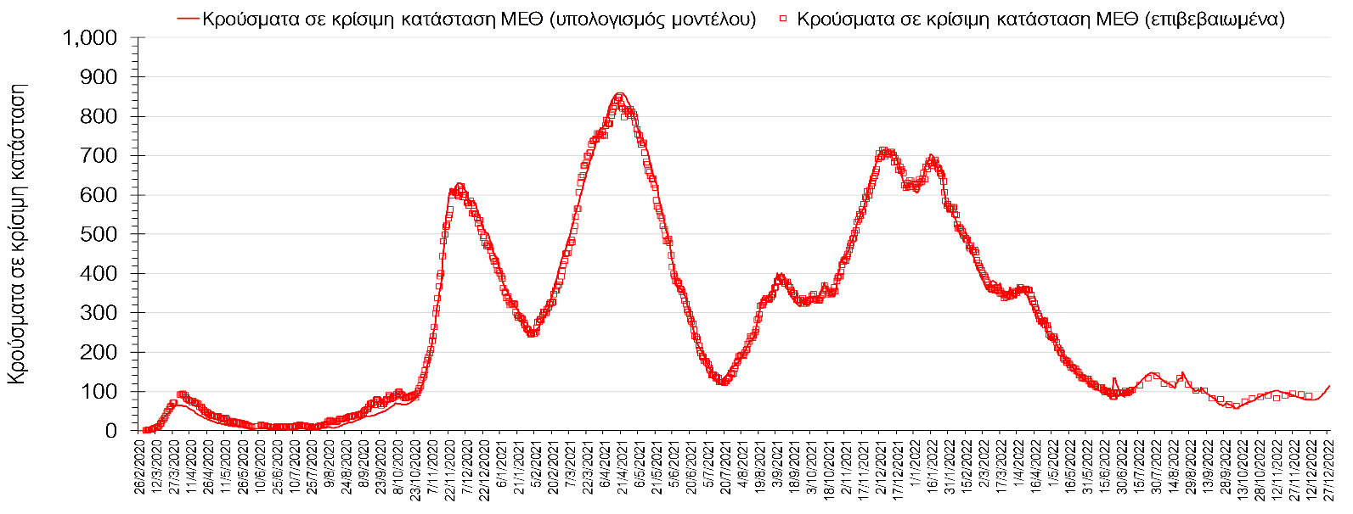
Σχήμα 1. Αριθμός κρουσμάτων σε κρίσιμη κατάσταση (ΜΕΘ) σύμφωνα με τα στοιχεία του ΕΟΔΥ και τις προβλέψεις της υπολογιστικής πλατφόρμας CORE.
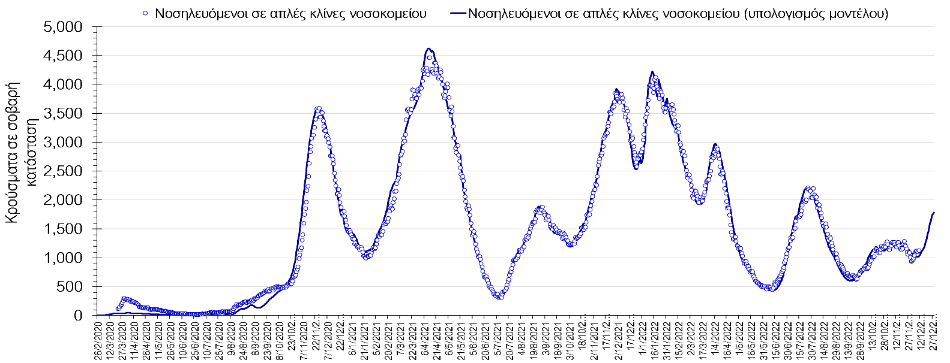
Σχήμα 2. Αριθμός κρουσμάτων σε σοβαρή κατάσταση (νοσηλευόμενοι σε απλές κλίνες) σύμφωνα με τα στοιχεία του ΕΟΔΥ και τις προβλέψεις της υπολογιστικής πλατφόρμας CORE.
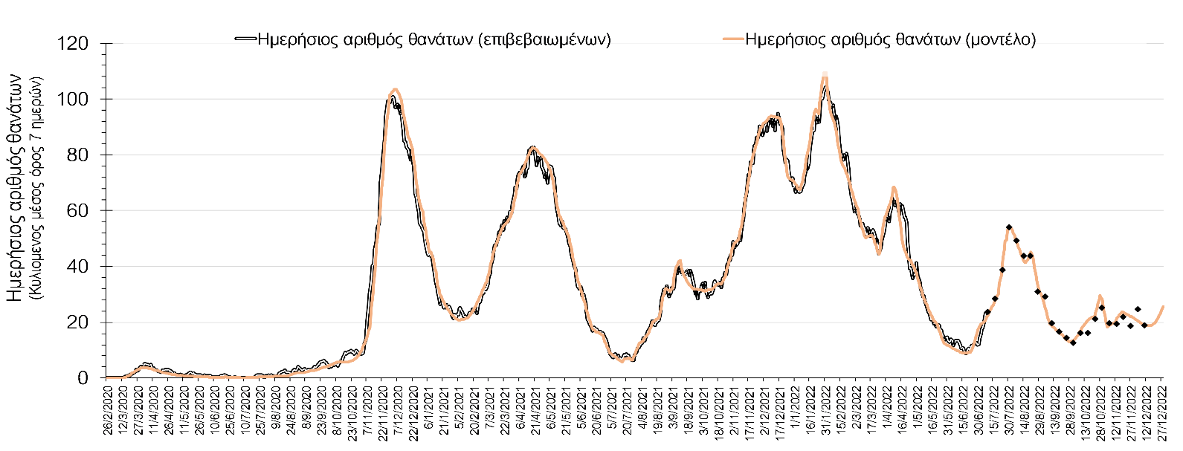
Σχήμα 3. Αριθμός θανάτων (κυλιόμενος μέσος όρος 7 ημερών) σύμφωνα με τα στοιχεία του ΕΟΔΥ και τις προβλέψεις της υπολογιστικής πλατφόρμας CORE.
Η πορεία της μέσης εβδομαδιαίας τιμής των κρουσμάτων, καθώς και του κυλιόμενου μέσου όρου 7 ημερών του αριθμού των κρουσμάτων ανά 100.000 πληθυσμού, όπως έχουν καταγραφεί από τον ΕΟΔΥ και η αναμενόμενη πορεία τους, όπως προδιαγράφεται από την υπολογιστική πλατφόρμα CORE για την Ελληνική επικράτεια μέχρι τις 31 Δεκεμβρίου, αποτυπώνονται στο Σχήμα 4. Υπάρχει αυξημένος ρυθμός επαναμολύνσεων ακόμα και σε σύντομο διάστημα από προηγούμενη μόλυνση, που αποτελεί χαρακτηριστικό των παραλλαγών της Ο (ΒΑ.4 και ΒΑ.5), το οποίο είναι ακόμη πιο μολυσματικό από την παραλλαγή Ο κατά 33% μεσοσταθμικά. Από τις 13 Σεπτεμβρίου σημειώνεται ανοδική πορεία της διασποράς με μικρές διακυμάνσεις, που οφείλεται στην παρατεταμένη τουριστική περίοδο και την εισροή φορέων από το εξωτερικό σε συνδυασμό με την επιστροφή του πληθυσμού στα αστικά κέντρα, την έναρξη της σχολικής χρονιάς και του υψηλότερου ρυθμού επαφών ανάμεσα στα παιδιά, λαμβάνοντας υπόψη και την έλλειψη υποχρεωτικής χρήσης μέτρων προστασίας, όπως η μάσκα ή/και η απολύμανση του αέρα στις σχολικές αίθουσες και τα σχολικά λεωφορεία.
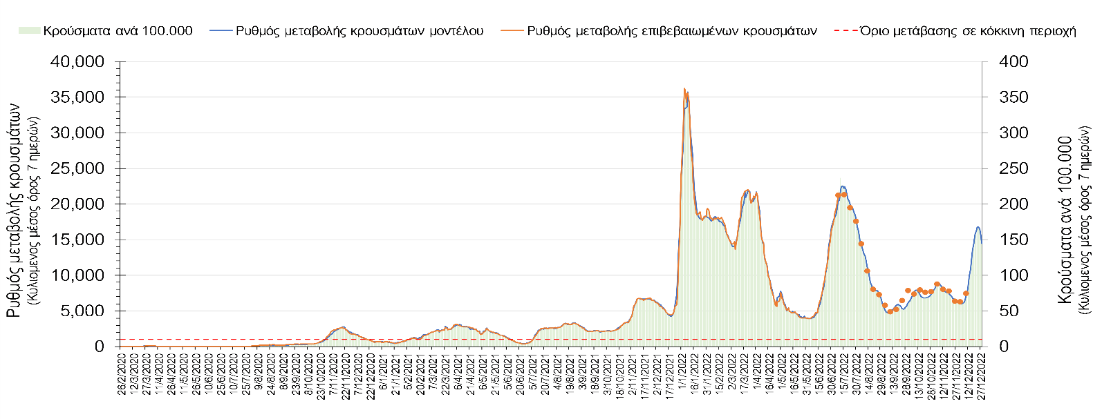
Σχήμα 4. Πορεία του ημερησίου αριθμού των κρουσμάτων (κυλιόμενος μέσος όρος 7 ημερών) στην Ελληνική επικράτεια.

Στις επιμέρους περιοχές με υψηλό υγειονομικό κίνδυνο, στη Θεσσαλονίκη ο εβδομαδιαίος μέσος όρος είναι 750 κρούσματα με την αντίστοιχη τιμή στην Αττική να διαμορφώνεται στα 2.248 κρούσματα. Η Αττική αντιπροσωπεύει περίπου το 30,4% των κρουσμάτων, και εμφανίζει 3,0 φορές περισσότερα κρούσματα από τη Θεσσαλονίκη. Η διασπορά των κρουσμάτων στην Αττική, παρουσιάζει ανοδική πορεία αυτή την εβδομάδα (Σχήμα 5), ενώ ελαφρά πτωτική είναι η πορεία των κρουσμάτων σε κρίσιμη κατάσταση (διασωληνωμένοι σε ΜΕΘ) και παρουσιάζεται στο Σχήμα 6.
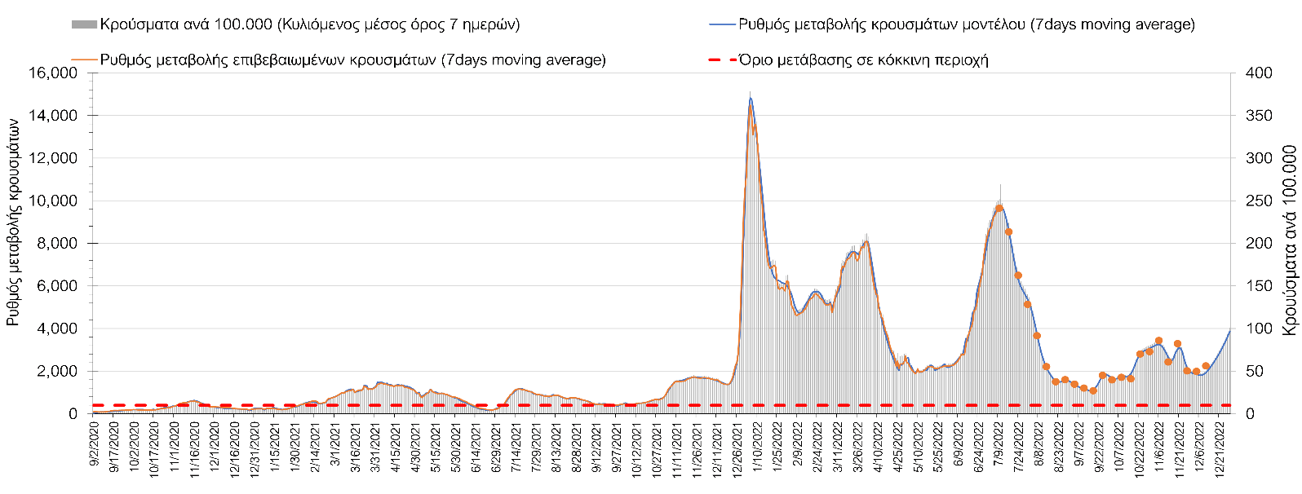
Σχήμα 5. Πορεία του ημερησίου αριθμού των κρουσμάτων (κυλιόμενος μέσος όρος 7 ημερών) στην Αττική
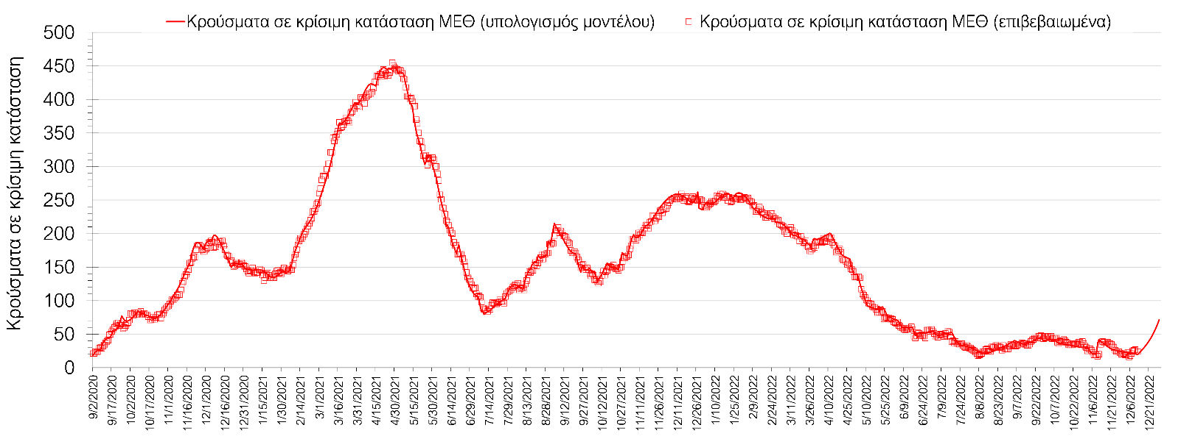
Σχήμα 6. Αριθμός κρουσμάτων σε κρίσιμη κατάσταση (ΜΕΘ) σύμφωνα με τα στοιχεία του ΕΟΔΥ και τις προβλέψεις της υπολογιστικής πλατφόρμας CORE στην Αθήνα
Στη Θεσσαλονίκη αυτή την εβδομάδα η πορεία του αριθμού των κρουσμάτων παρουσιάζεται ανοδική (Σχήμα 7), όπως και η πορεία των κρουσμάτων σε κρίσιμη κατάσταση (διασωληνωμένοι σε ΜΕΘ) και παρουσιάζεται στο Σχήμα 8.
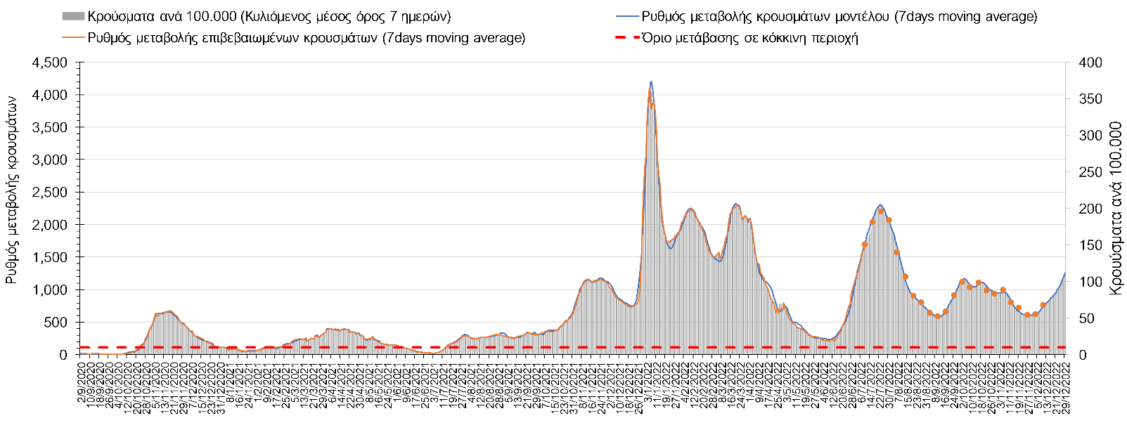
Σχήμα 7. Πορεία του ημερησίου αριθμού των κρουσμάτων (κυλιόμενος μέσος όρος 7 ημερών) στη Θεσσαλονίκη
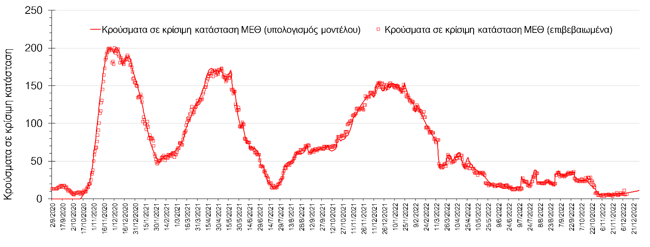
Σχήμα 8. Αριθμός κρουσμάτων σε κρίσιμη κατάσταση (ΜΕΘ) σύμφωνα με τα στοιχεία του ΕΟΔΥ και τις προβλέψεις της υπολογιστικής πλατφόρμας CORE στη Θεσσαλονίκη
Όσον αφορά στη Θεσσαλία, στη Λάρισα εντοπίστηκαν 137 κρούσματα σε εβδομαδιαίο μέσο όρο, και παρουσιάζεται ανοδική πορεία (Σχήμα 9), όπως και στη Μαγνησία, όπου εντοπίστηκαν 127 κρούσματα (Σχήμα 10). Σταθεροποιητική πορεία παρατηρείται στην Καρδίτσα όπου εντοπίστηκαν 38 κρούσματα (Σχήμα 11), ενώ ανοδική παρατηρείται στα Τρίκαλα, που εντοπίστηκαν 72 κρούσματα (Σχήμα 12). Πτωτική είναι η πορεία στις Σποράδες, με 2 κρούσματα (Σχήμα 13).
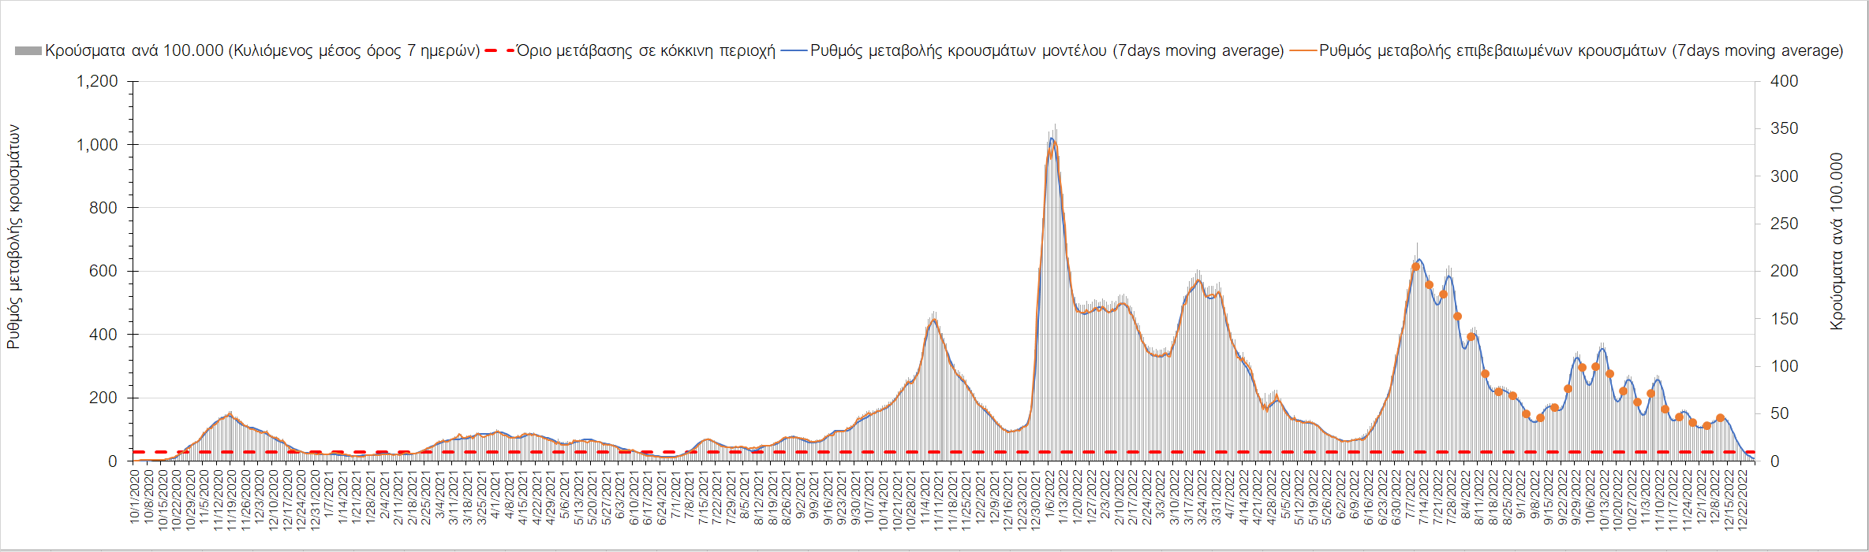
Σχήμα 9. Πορεία του ημερησίου αριθμού των κρουσμάτων (κυλιόμενος μέσος όρος 7 ημερών) στη Λάρισα
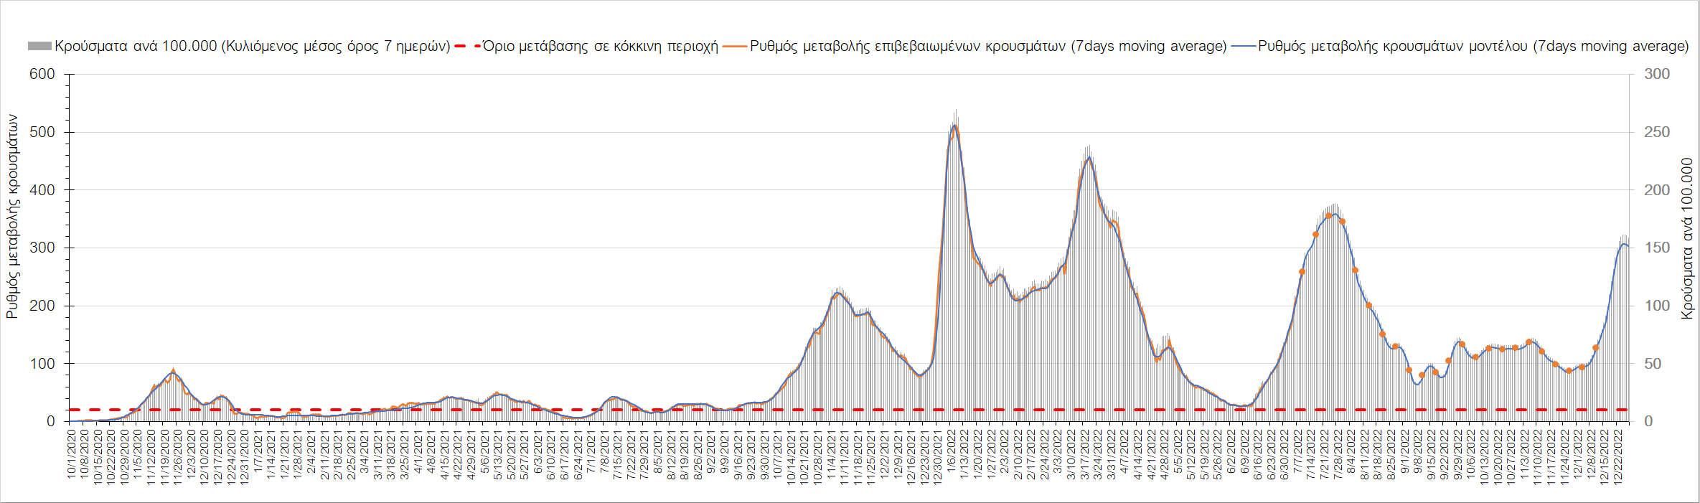
Σχήμα 10. Πορεία του ημερησίου αριθμού των κρουσμάτων (κυλιόμενος μέσος όρος 7 ημερών) στη Μαγνησία
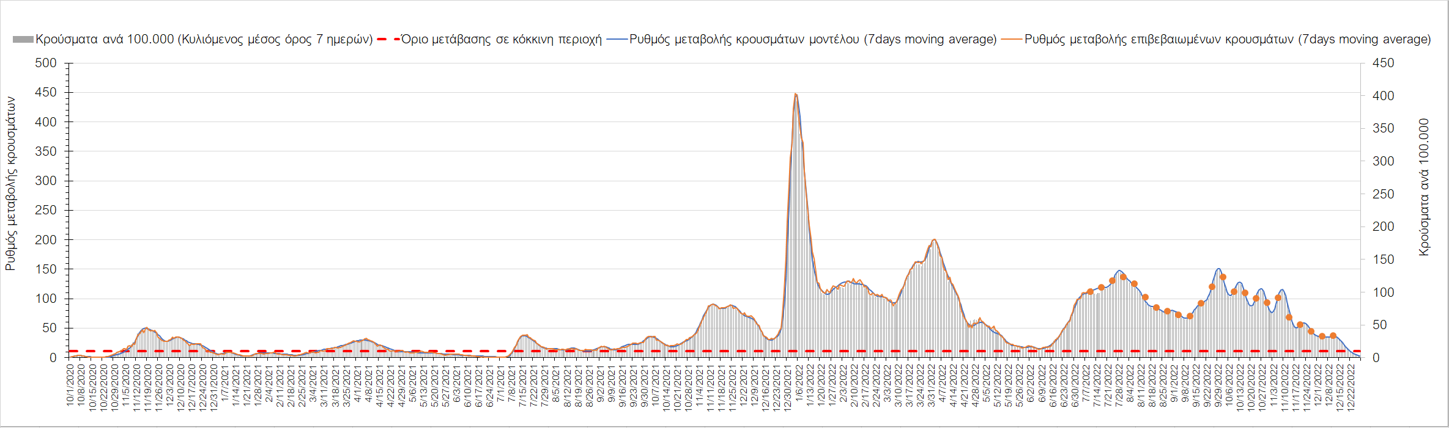
Σχήμα 11. Πορεία του ημερησίου αριθμού των κρουσμάτων (κυλιόμενος μέσος όρος 7 ημερών) στην Καρδίτσα
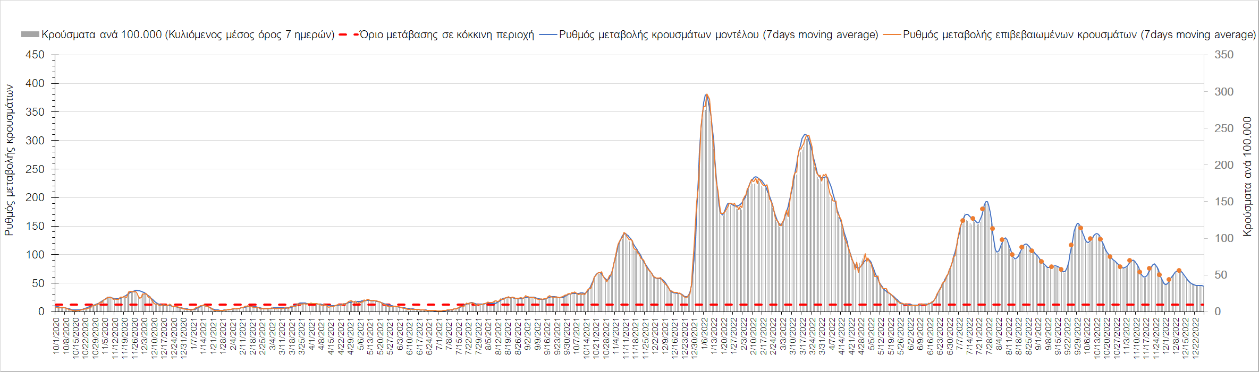
Σχήμα 12. Πορεία του ημερησίου αριθμού των κρουσμάτων (κυλιόμενος μέσος όρος 7 ημερών) στα Τρίκαλα
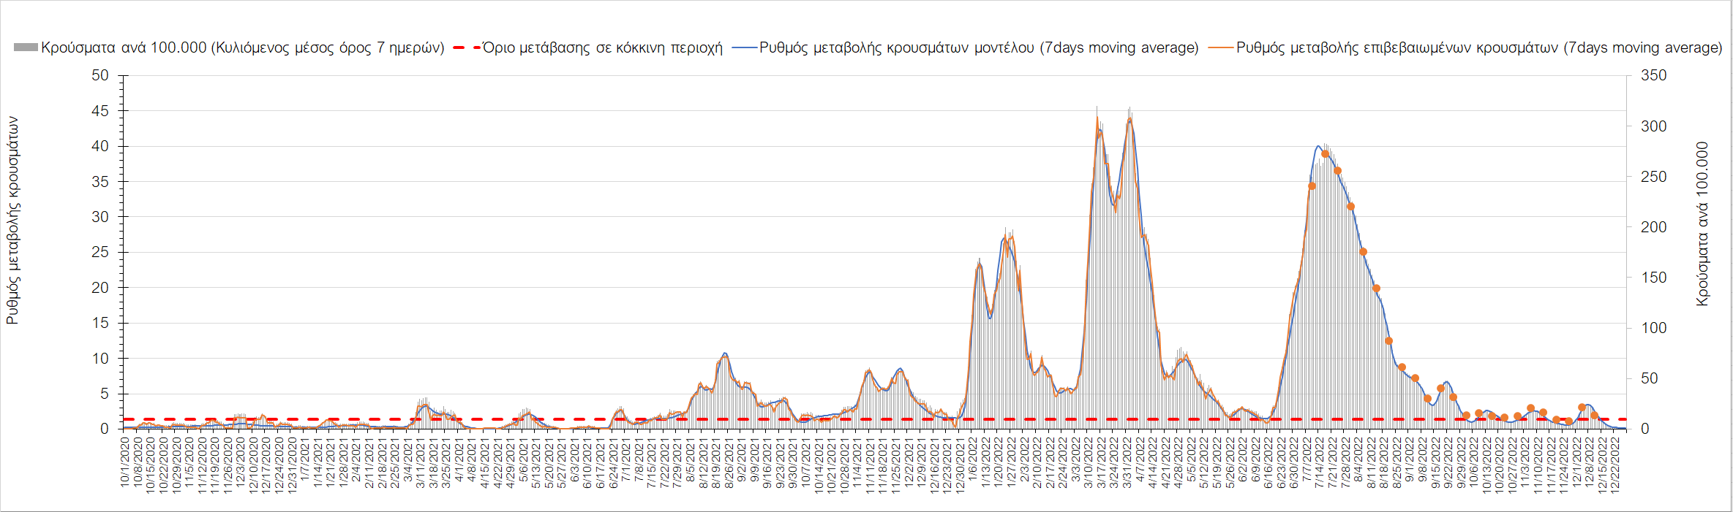
Σχήμα 13. Πορεία του ημερησίου αριθμού των κρουσμάτων (κυλιόμενος μέσος όρος 7 ημερών) στις Σποράδες
Στην Αχαΐα, εντοπίστηκαν 299 κρούσματα την ημέρα σε εβδομαδιαίο μέσο όρο, και παρουσιάζεται οριακά ανοδική πορεία (Σχήμα 14), ενώ ανοδική είναι στη Λακωνία, όπου εντοπίστηκαν 38 κρούσματα (Σχήμα 15). Στην Αργολίδα εντοπίστηκαν 82 κρούσματα σε εβδομαδιαίο μέσο όρο και παρατηρείται ανοδική πορεία (Σχήμα 16), ενώ σταθεροποιητική παρατηρείται στην Αρκαδία, όπου εντοπίσθηκαν 48 κρούσματα (Σχήμα 17). Ανοδική είναι η πορεία στη Μεσσηνία στην οποία εντοπίστηκαν 98 κρούσματα (Σχήμα 18), όπως και στην Ηλεία, όπου εντοπίστηκαν 84 κρούσματα (Σχήμα 19), καθώς και στην Κορινθία, όπου εντοπίστηκαν 107 κρούσματα (Σχήμα 20).
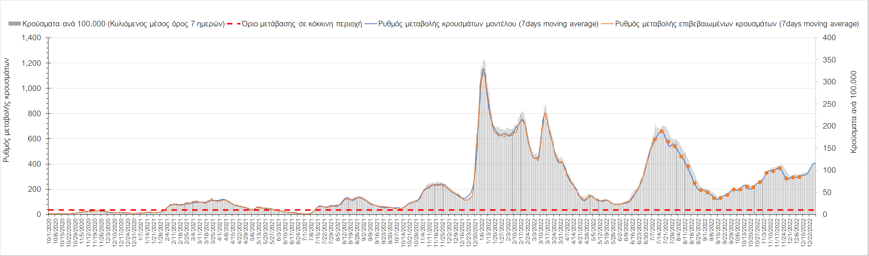
Σχήμα 14. Πορεία του ημερησίου αριθμού των κρουσμάτων (κυλιόμενος μέσος όρος 7 ημερών) στην Αχαΐα
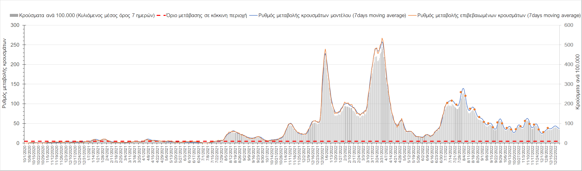
Σχήμα 15. Πορεία του ημερησίου αριθμού των κρουσμάτων (κυλιόμενος μέσος όρος 7 ημερών) στη Λακωνία
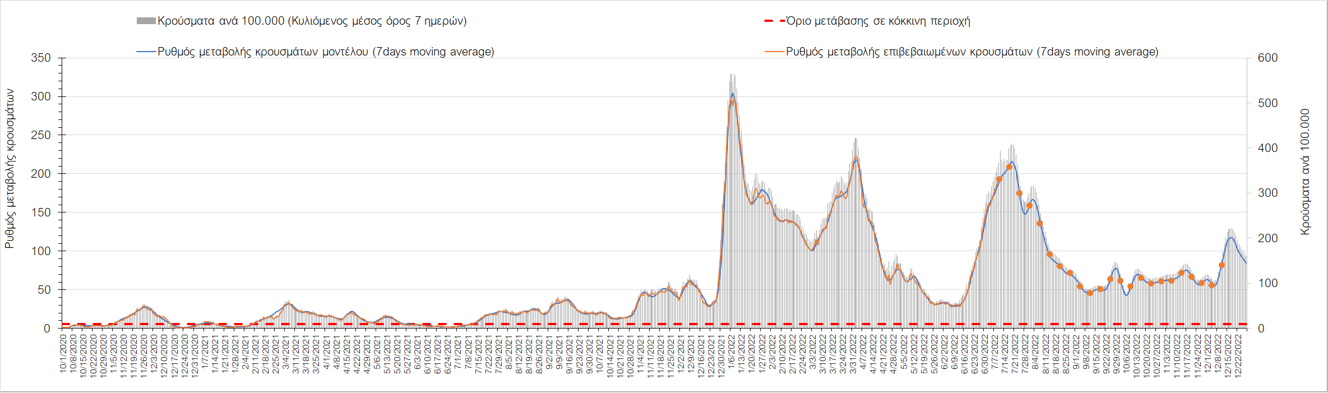
Σχήμα 16. Πορεία του ημερησίου αριθμού των κρουσμάτων (κυλιόμενος μέσος όρος 7 ημερών) στην Αργολίδα
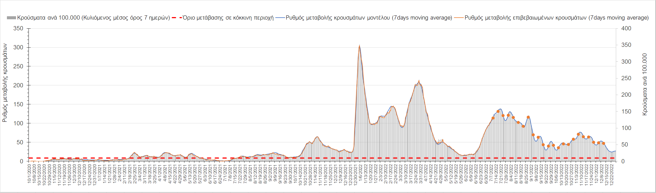
Σχήμα 17. Πορεία του ημερησίου αριθμού των κρουσμάτων (κυλιόμενος μέσος όρος 7 ημερών) στην Αρκαδία
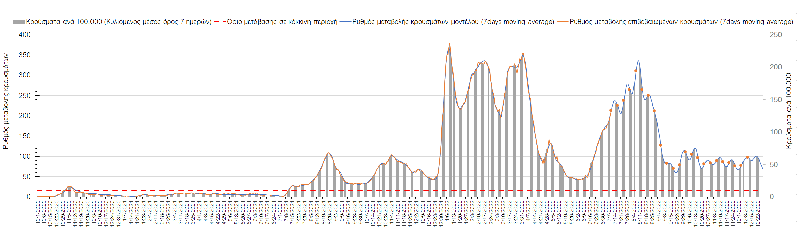
Σχήμα 18. Πορεία του ημερησίου αριθμού των κρουσμάτων (κυλιόμενος μέσος όρος 7 ημερών) στην Μεσσηνία
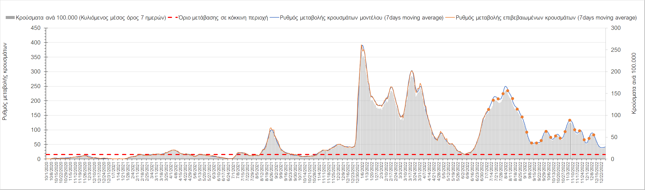
Σχήμα 19. Πορεία του ημερησίου αριθμού των κρουσμάτων (κυλιόμενος μέσος όρος 7 ημερών) στην Ηλεία
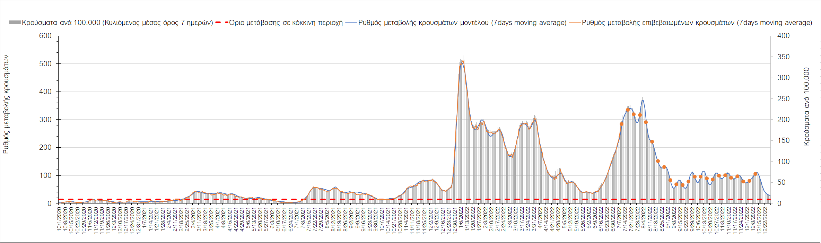
Σχήμα 20. Πορεία του ημερησίου αριθμού των κρουσμάτων (κυλιόμενος μέσος όρος 7 ημερών) στην Κορινθία
Στην Αιτωλοακαρνανία όπου εντοπίσθηκαν 106 κρούσματα παρατηρείται ανοδική πορεία (Σχήμα 21), όπως και στην Εύβοια, με 136 κρούσματα (Σχήμα 22). Στη Βοιωτία, όπου εντοπίστηκαν 97 κρούσματα (Σχήμα 23) παρατηρείται ανοδική πορεία, όπως και στη Φωκίδα, όπου εντοπίστηκαν 31 κρούσματα (Σχήμα 24). Ανοδική είναι η πορεία στη Φθιώτιδα που εντοπίσθηκαν 84 κρούσματα (Σχήμα 25), ενώ έντονα ανοδική είναι στην Ευρυτανία, όπου εντοπίστηκαν 22 κρούσματα (Σχήμα 26).
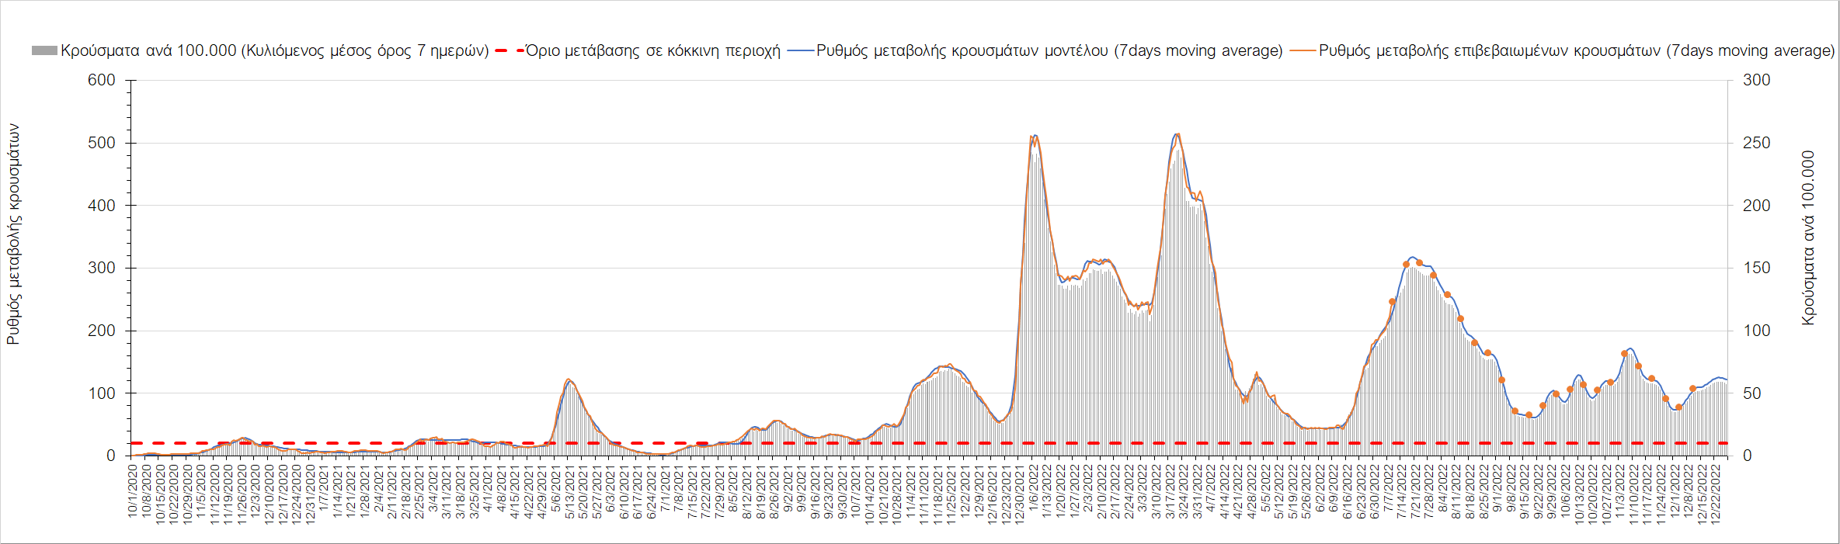
Σχήμα 21. Πορεία του ημερησίου αριθμού των κρουσμάτων (κυλιόμενος μέσος όρος 7 ημερών) στην Αιτωλοακαρνανία
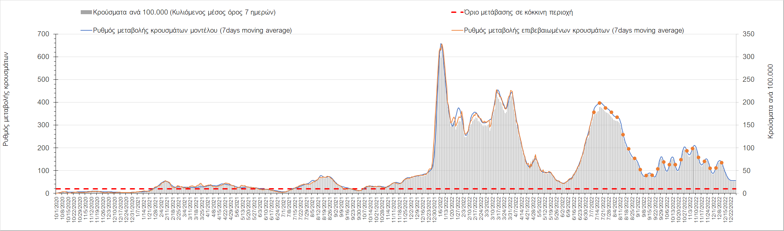
Σχήμα 22. Πορεία του ημερησίου αριθμού των κρουσμάτων (κυλιόμενος μέσος όρος 7 ημερών) στην Εύβοια
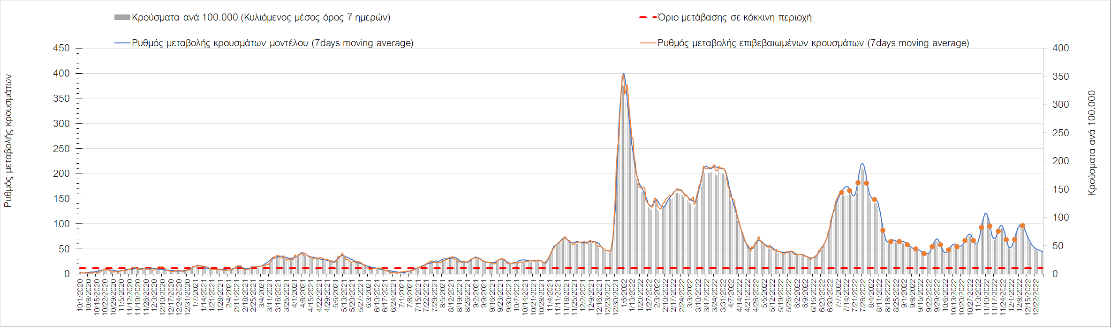
Σχήμα 23. Πορεία του ημερησίου αριθμού των κρουσμάτων (κυλιόμενος μέσος όρος 7 ημερών) στη Βοιωτία
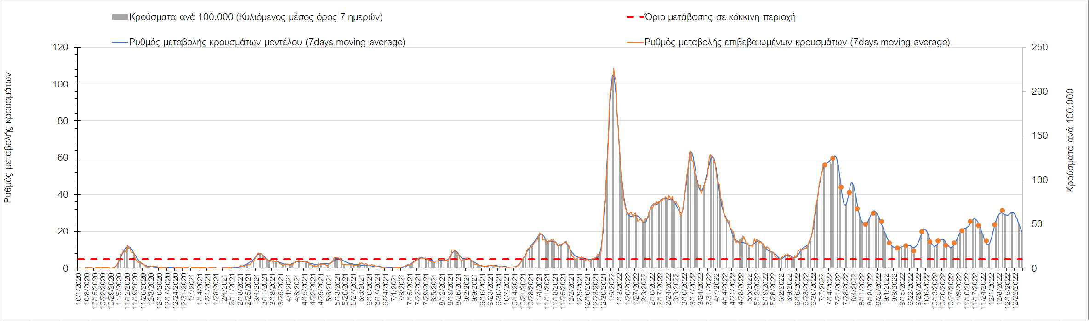
Σχήμα 24. Πορεία του ημερησίου αριθμού των κρουσμάτων (κυλιόμενος μέσος όρος 7 ημερών) στη Φωκίδα
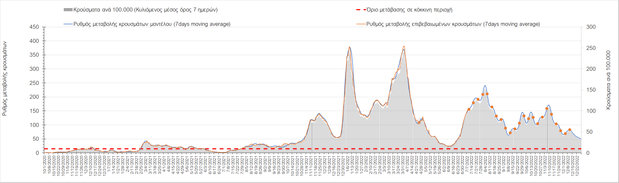
Σχήμα 25. Πορεία του ημερησίου αριθμού των κρουσμάτων (κυλιόμενος μέσος όρος 7 ημερών) στη Φθιώτιδα
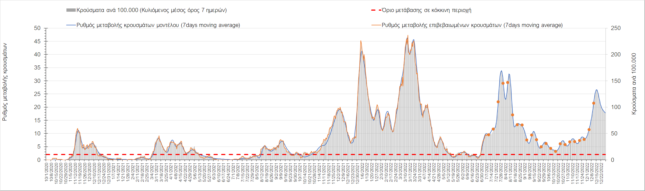
Σχήμα 26. Πορεία του ημερησίου αριθμού των κρουσμάτων (κυλιόμενος μέσος όρος 7 ημερών) στη Ευρυτανία
Αναφορικά με τις περιοχές της Ηπείρου, στα Ιωάννινα εντοπίστηκαν 128 κρούσματα, και παρατηρείται ανοδική πορεία (Σχήμα 27), όπως και στη Θεσπρωτία όπου εντοπίστηκαν 26 κρούσματα (Σχήμα 28). Ανοδική είναι η πορεία στην Άρτα όπου εντοπίστηκαν 26 κρούσματα (Σχήμα 29), ενώ έντονα ανοδική είναι στην Πρέβεζα, όπου εντοπίστηκαν 62 κρούσματα (Σχήμα 30).
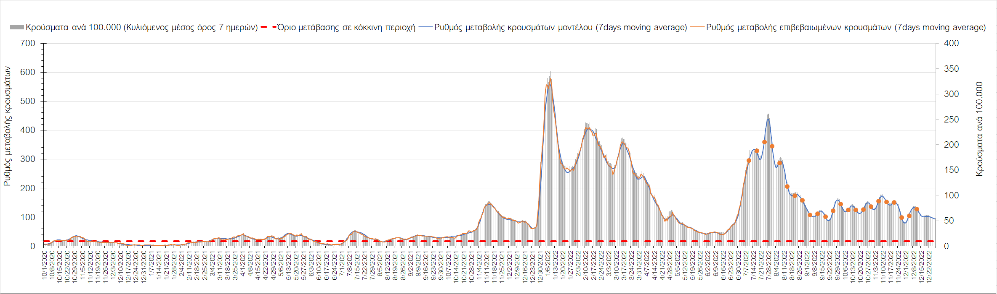
Σχήμα 27. Πορεία του ημερησίου αριθμού των κρουσμάτων (κυλιόμενος μέσος όρος 7 ημερών) στα Ιωάννινα
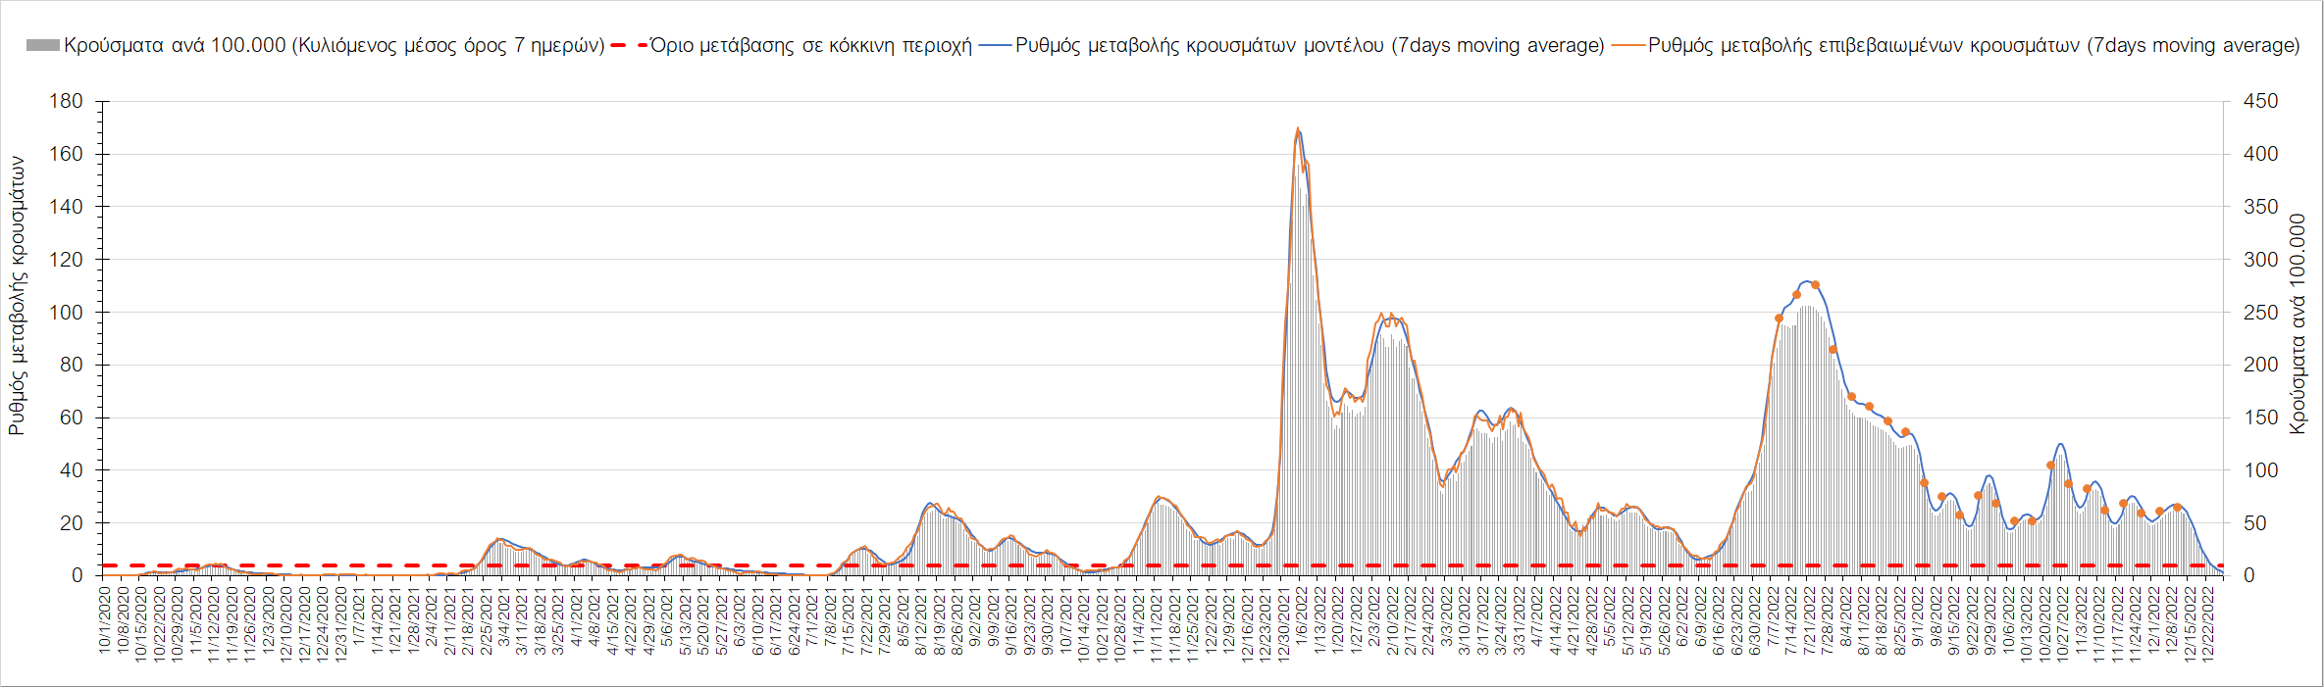
Σχήμα 28. Πορεία του ημερησίου αριθμού των κρουσμάτων (κυλιόμενος μέσος όρος 7 ημερών) στη Θεσπρωτία
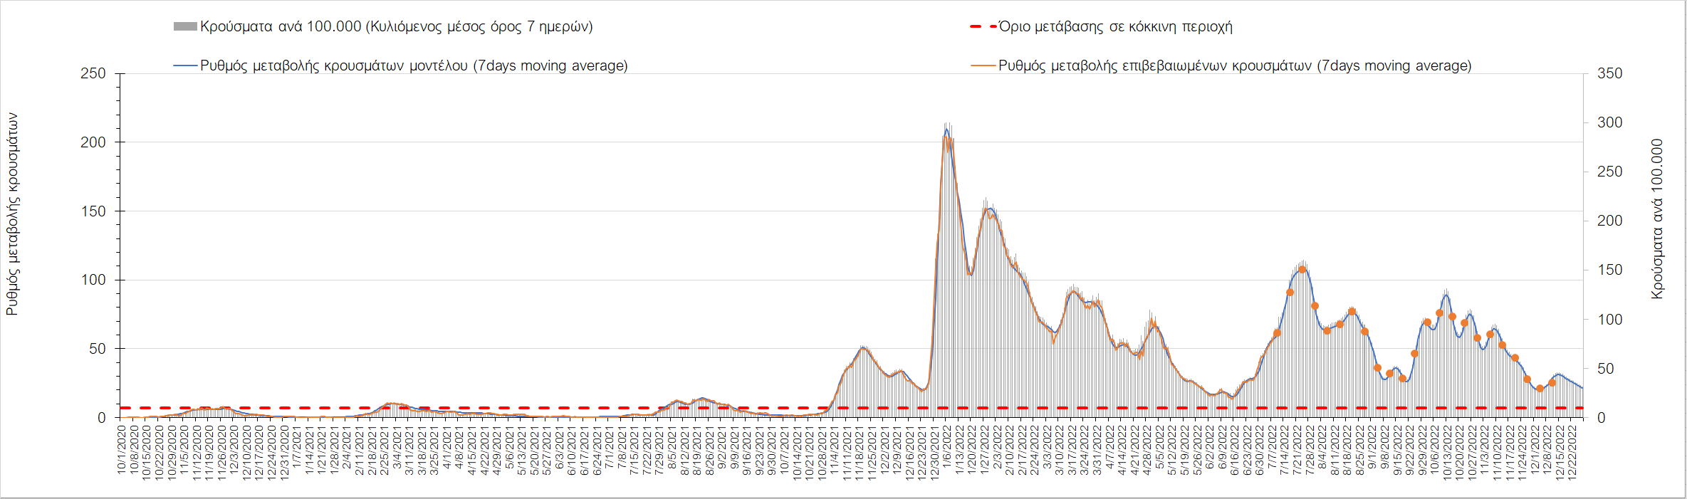
Σχήμα 29. Πορεία του ημερησίου αριθμού των κρουσμάτων (κυλιόμενος μέσος όρος 7 ημερών) στην Άρτα
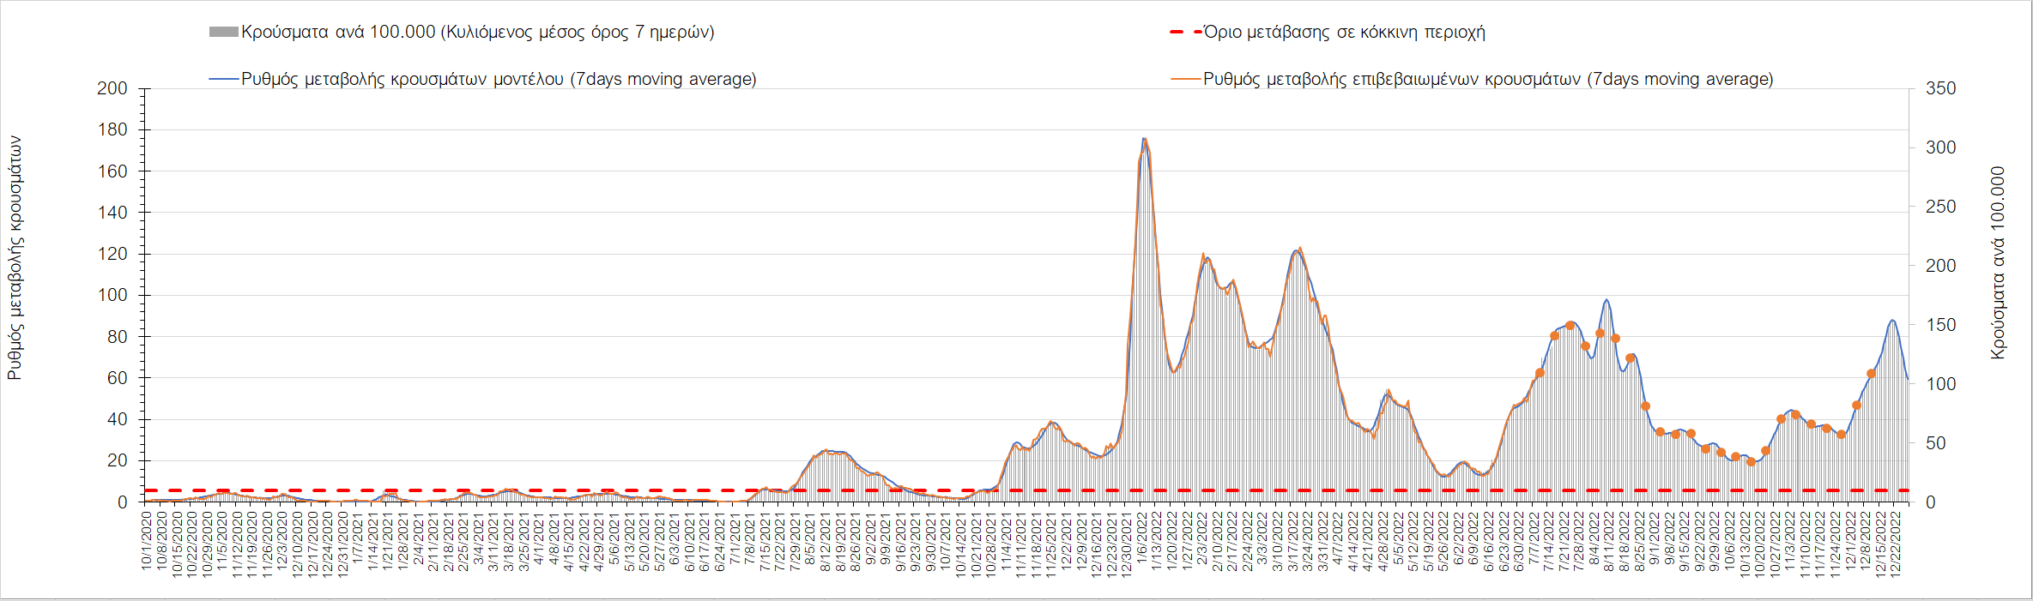
Σχήμα 30. Πορεία του ημερησίου αριθμού των κρουσμάτων (κυλιόμενος μέσος όρος 7 ημερών) στην Πρέβεζα
Όσον αφορά τις πόλεις της Βορείου Ελλάδας, ο εβδομαδιαίος μέσος όρος των κρουσμάτων διαμορφώνεται στα Γρεβενά σε 17 κρούσματα (Σχήμα 39), στη Δράμα σε 98 κρούσματα (Σχήμα 35), στην Ημαθία σε 93 κρούσματα (Σχήμα 31), στην Καβάλα σε 112 κρούσματα (Σχήμα 37), στην Καστοριά σε 16 κρούσματα (Σχήμα 41), στο Κιλκίς σε 37 κρούσματα (Σχήμα 36), στην Κοζάνη με 77 κρούσματα (Σχήμα 33), στην Πέλλα σε 63 κρούσματα (Σχήμα 32), στην Πιερία σε 58 κρούσματα (Σχήμα 38), στις Σέρρες σε 88 κρούσματα (Σχήμα 40), στη Φλώρινα σε 23 κρούσματα (Σχήμα 34) και στη Χαλκιδική σε 64 κρούσματα (Σχήμα 42). Αυτή την εβδομάδα, όλες οι περιοχές της Μακεδονίας παρουσιάζουν ανοδική πορεία.
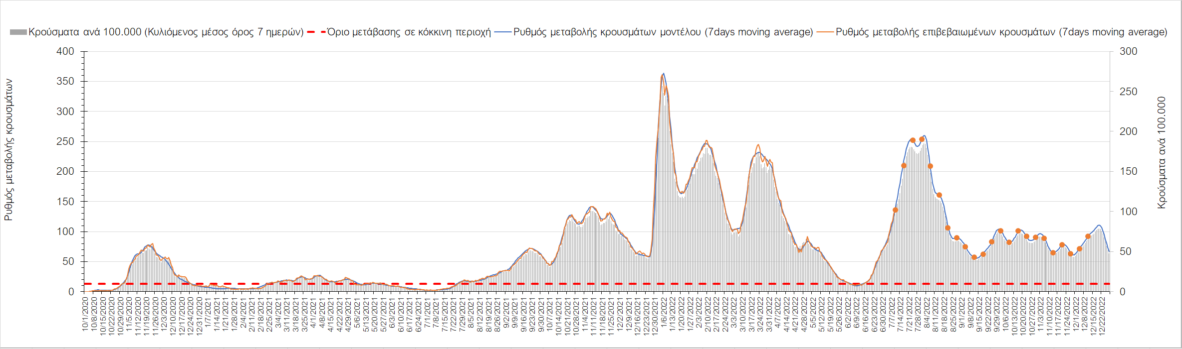
Σχήμα 31. Πορεία του ημερησίου αριθμού των κρουσμάτων (κυλιόμενος μέσος όρος 7 ημερών) στην Ημαθία
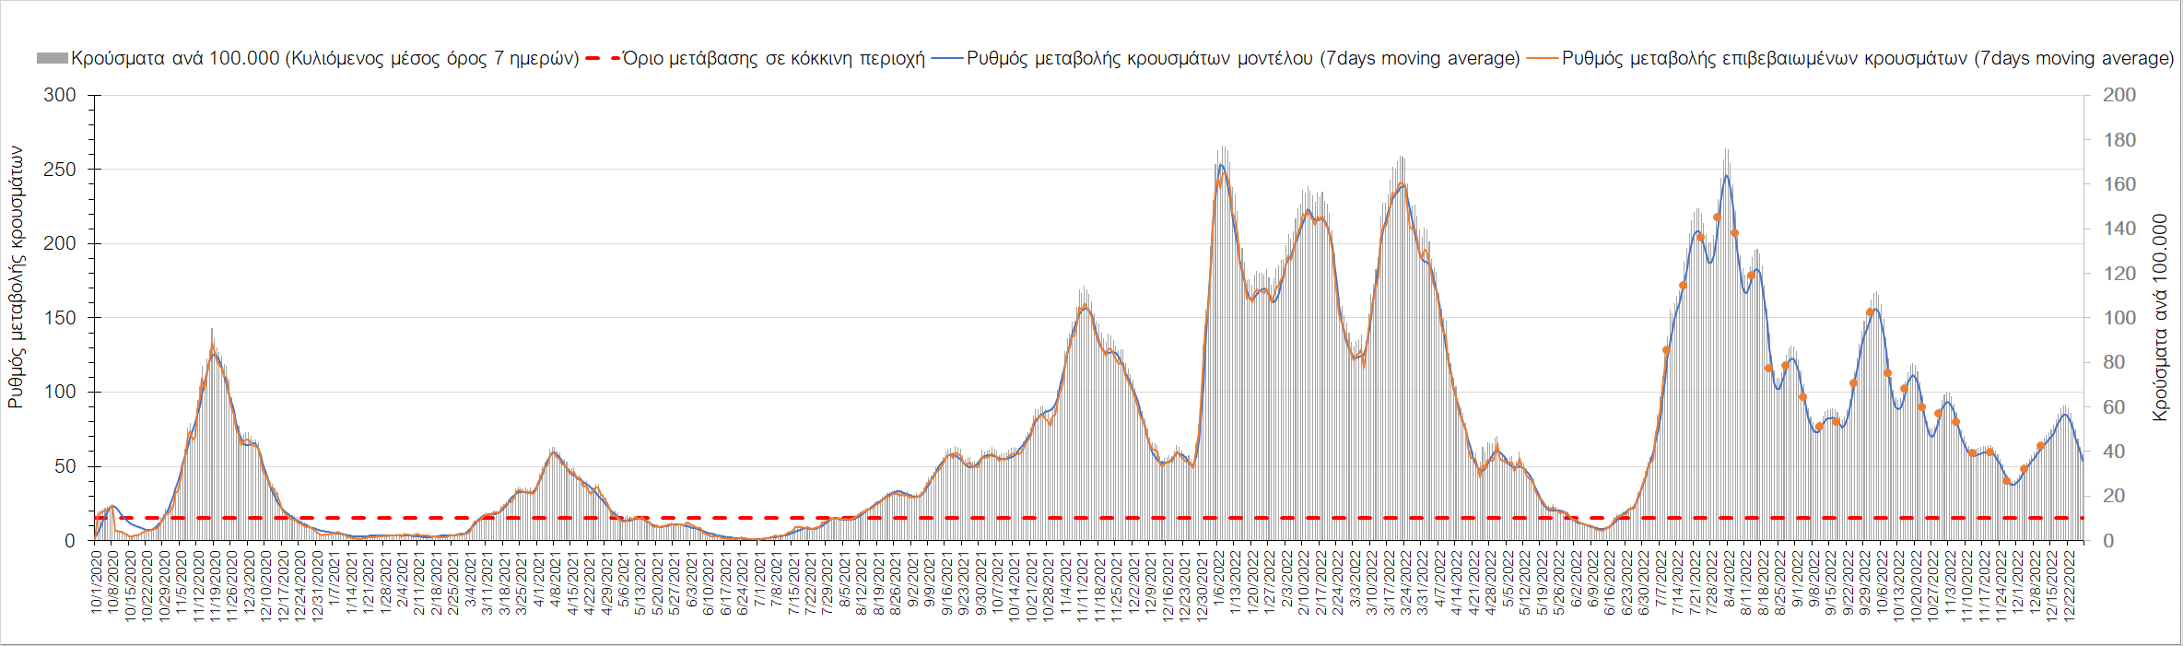
Σχήμα 32. Πορεία του ημερησίου αριθμού των κρουσμάτων (κυλιόμενος μέσος όρος 7 ημερών) στην Πέλλα
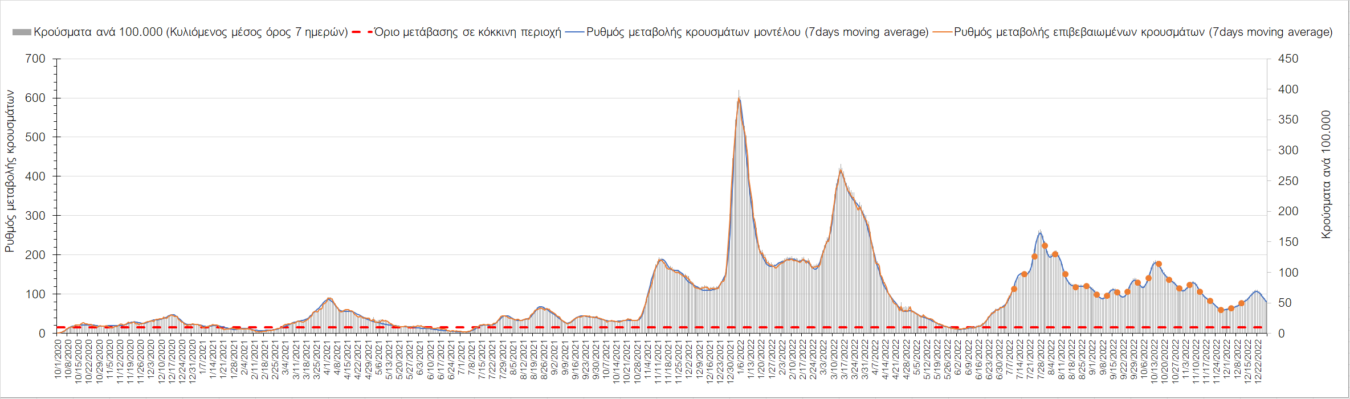
Σχήμα 33. Πορεία του ημερησίου αριθμού των κρουσμάτων (κυλιόμενος μέσος όρος 7 ημερών) στην Κοζάνη
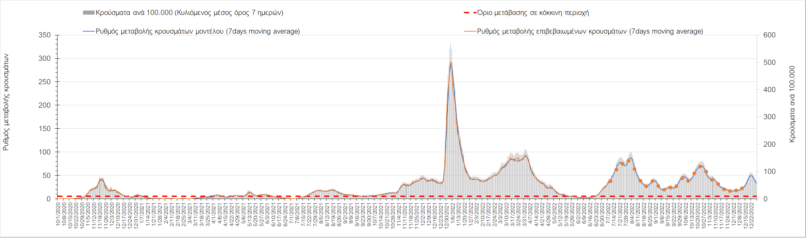
Σχήμα 34. Πορεία του ημερησίου αριθμού των κρουσμάτων (κυλιόμενος μέσος όρος 7 ημερών) στη Φλώρινα
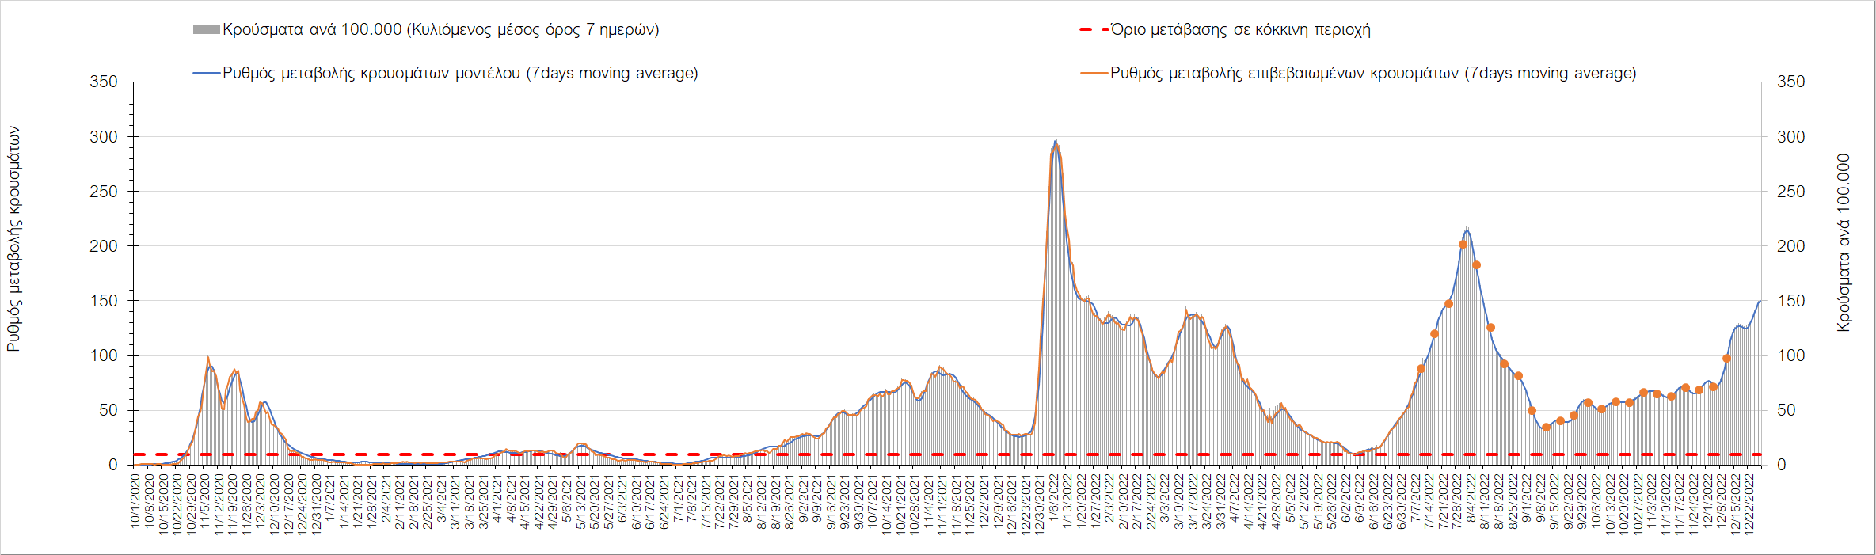
Σχήμα 35. Πορεία του ημερησίου αριθμού των κρουσμάτων (κυλιόμενος μέσος όρος 7 ημερών) στη Δράμα
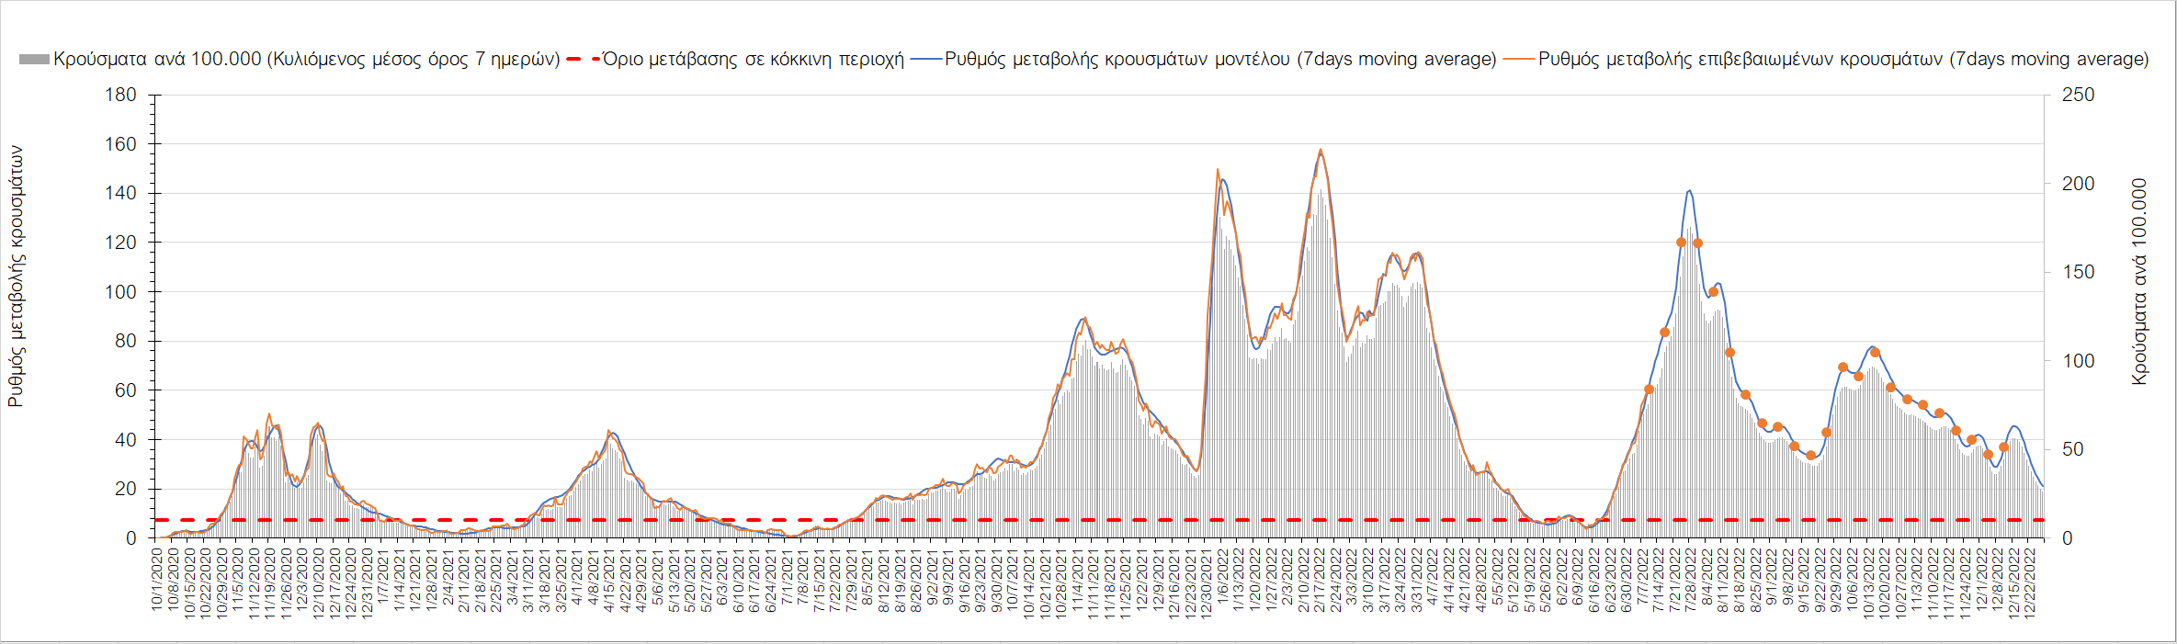
Σχήμα 36. Πορεία του ημερησίου αριθμού των κρουσμάτων (κυλιόμενος μέσος όρος 7 ημερών) στο Κιλκίς
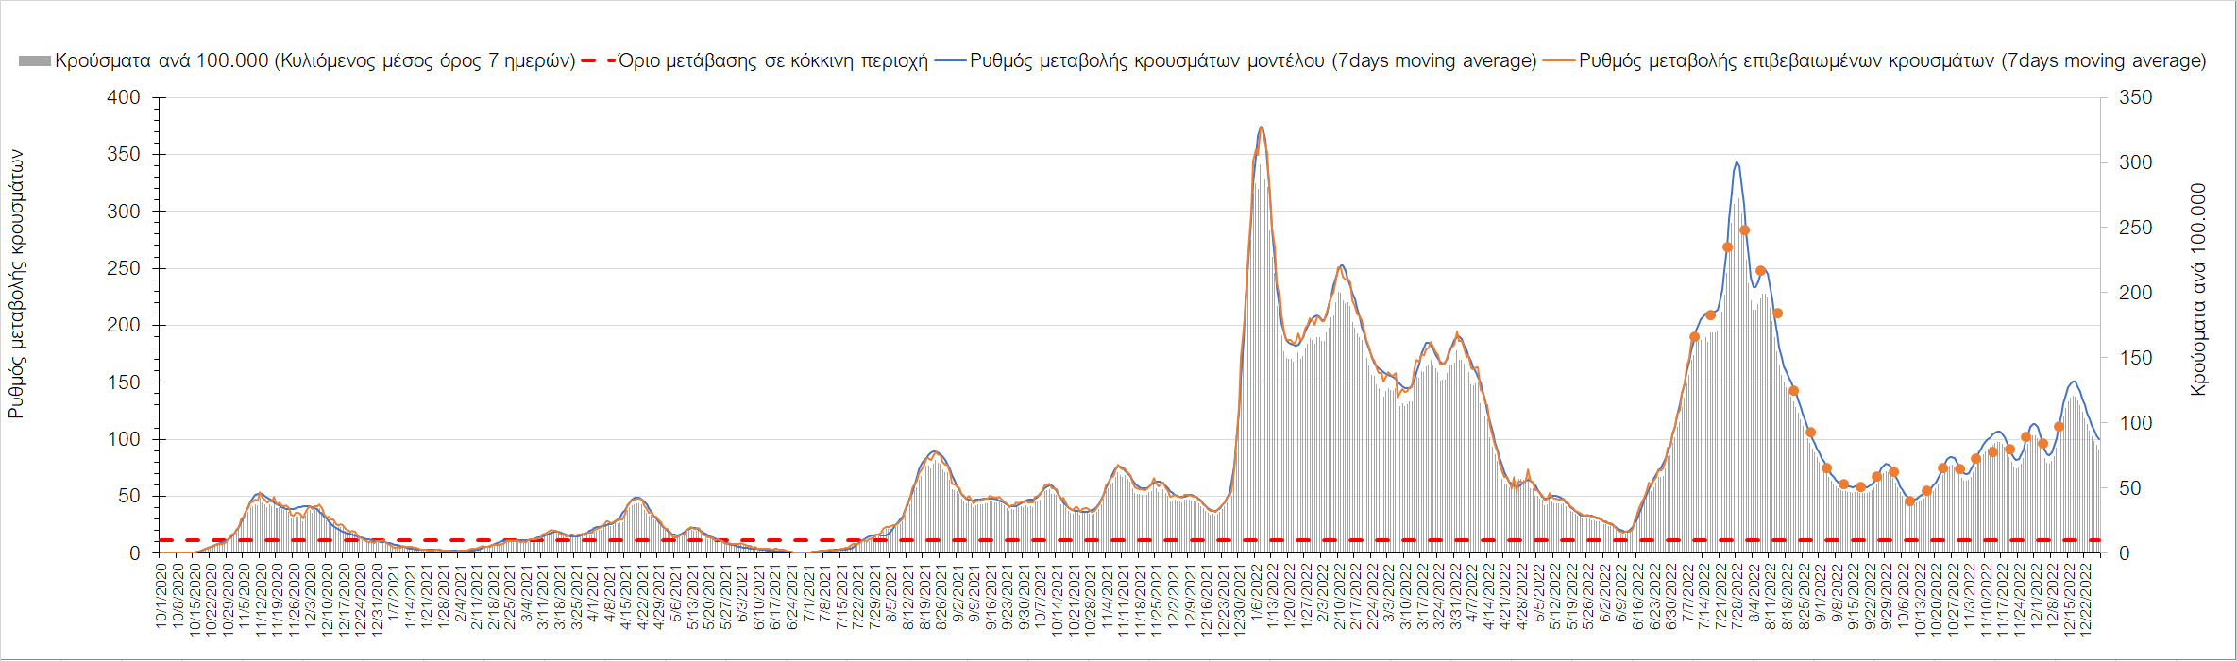
Σχήμα 37. Πορεία του ημερησίου αριθμού των κρουσμάτων (κυλιόμενος μέσος όρος 7 ημερών) στην Καβάλα
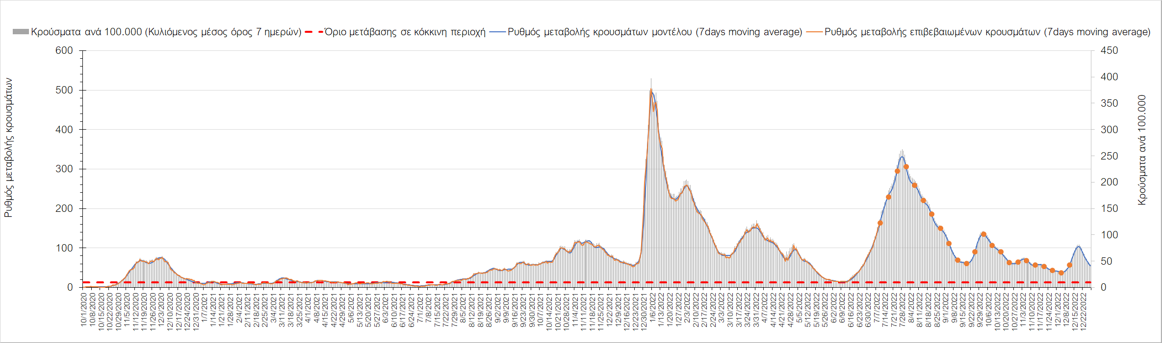
Σχήμα 38. Πορεία του ημερησίου αριθμού των κρουσμάτων (κυλιόμενος μέσος όρος 7 ημερών) στην Πιερία
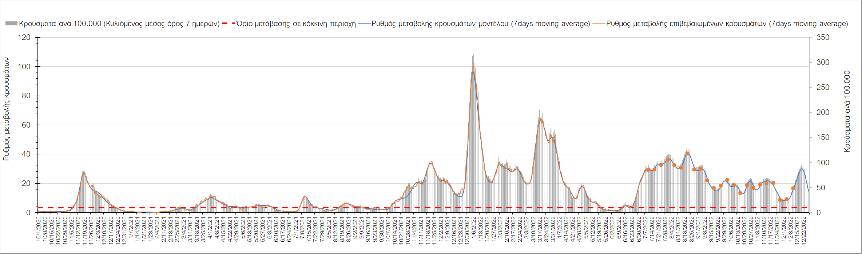
Σχήμα 39. Πορεία του ημερησίου αριθμού των κρουσμάτων (κυλιόμενος μέσος όρος 7 ημερών) στα Γρεβενά
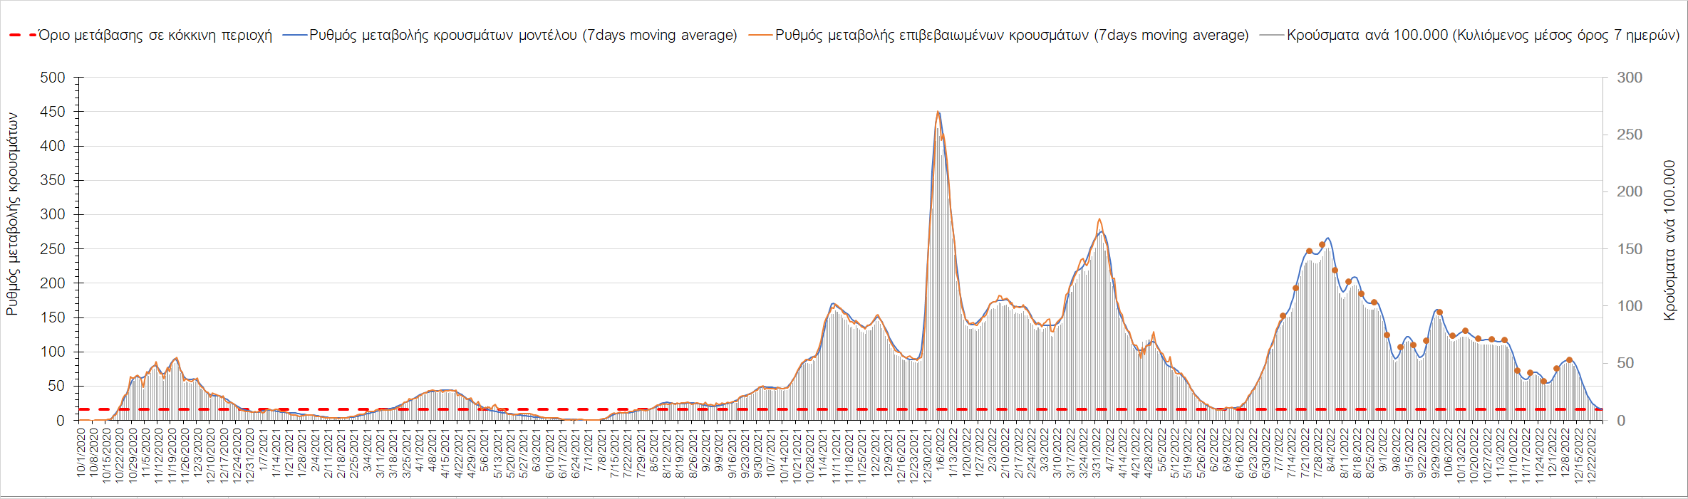
Σχήμα 40. Πορεία του ημερησίου αριθμού των κρουσμάτων (κυλιόμενος μέσος όρος 7 ημερών) στις Σέρρες
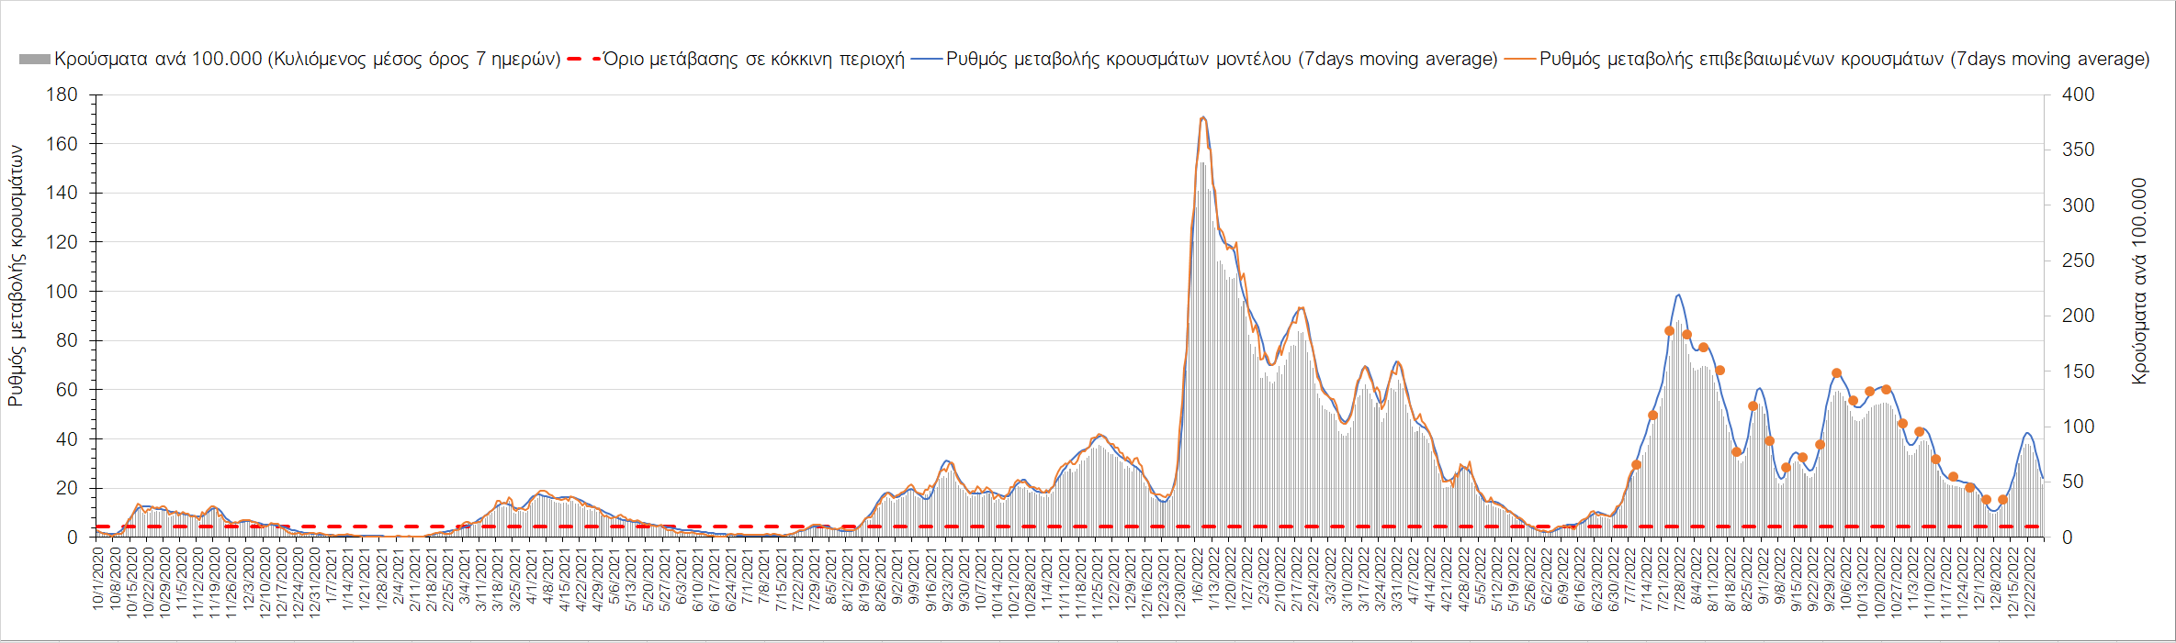
Σχήμα 41. Πορεία του ημερησίου αριθμού των κρουσμάτων (κυλιόμενος μέσος όρος 7 ημερών) στην Καστοριά
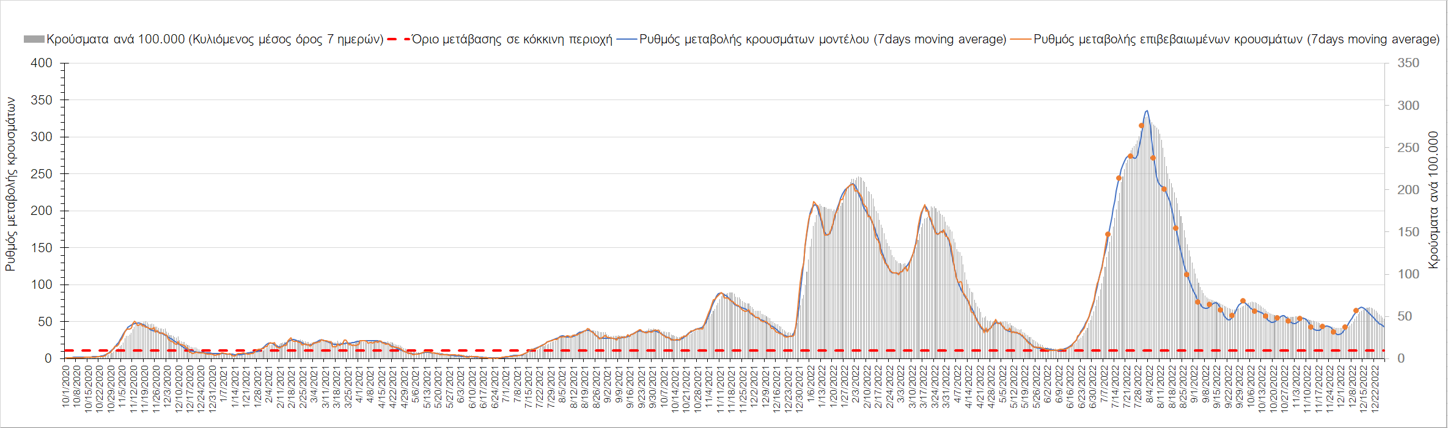
Σχήμα 42. Πορεία του ημερησίου αριθμού των κρουσμάτων (κυλιόμενος μέσος όρος 7 ημερών) στη Χαλκιδική
Όσον αφορά στη Θράκη, στη Ροδόπη εντοπίστηκαν 74 κρούσματα σε εβδομαδιαίο μέσο όρο (Σχήμα 43), και παρουσιάζεται ανοδική πορεία, όπως και στη Ξάνθη, όπου εντοπίστηκαν 81 κρούσματα (Σχήμα 44), αλλά και στον Έβρο, που εντοπίσθηκαν 91 κρούσματα (Σχήμα 45).
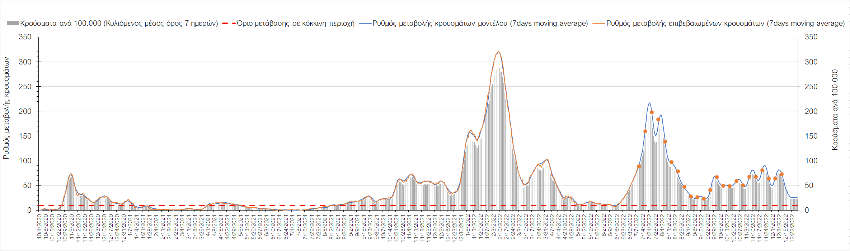
Σχήμα 43. Πορεία του ημερησίου αριθμού των κρουσμάτων (κυλιόμενος μέσος όρος 7 ημερών) στη Ροδόπη
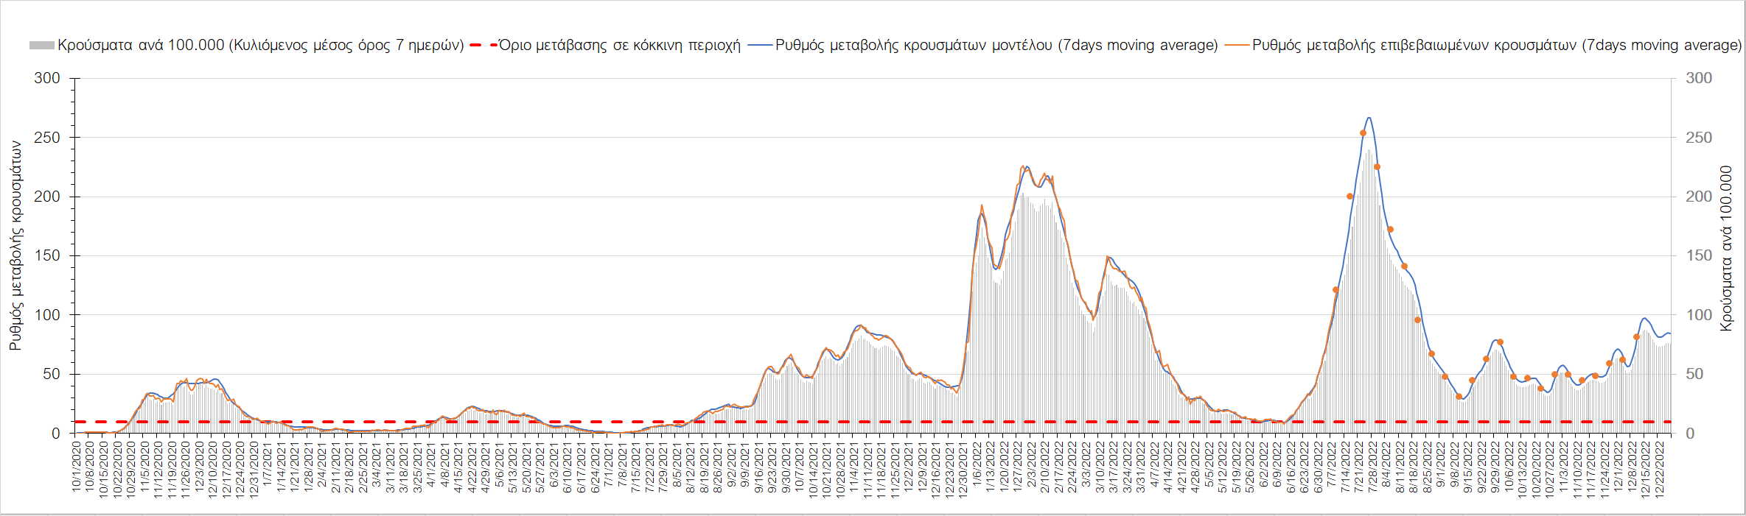
Σχήμα 44. Πορεία του ημερησίου αριθμού των κρουσμάτων (κυλιόμενος μέσος όρος 7 ημερών) στη Ξάνθη
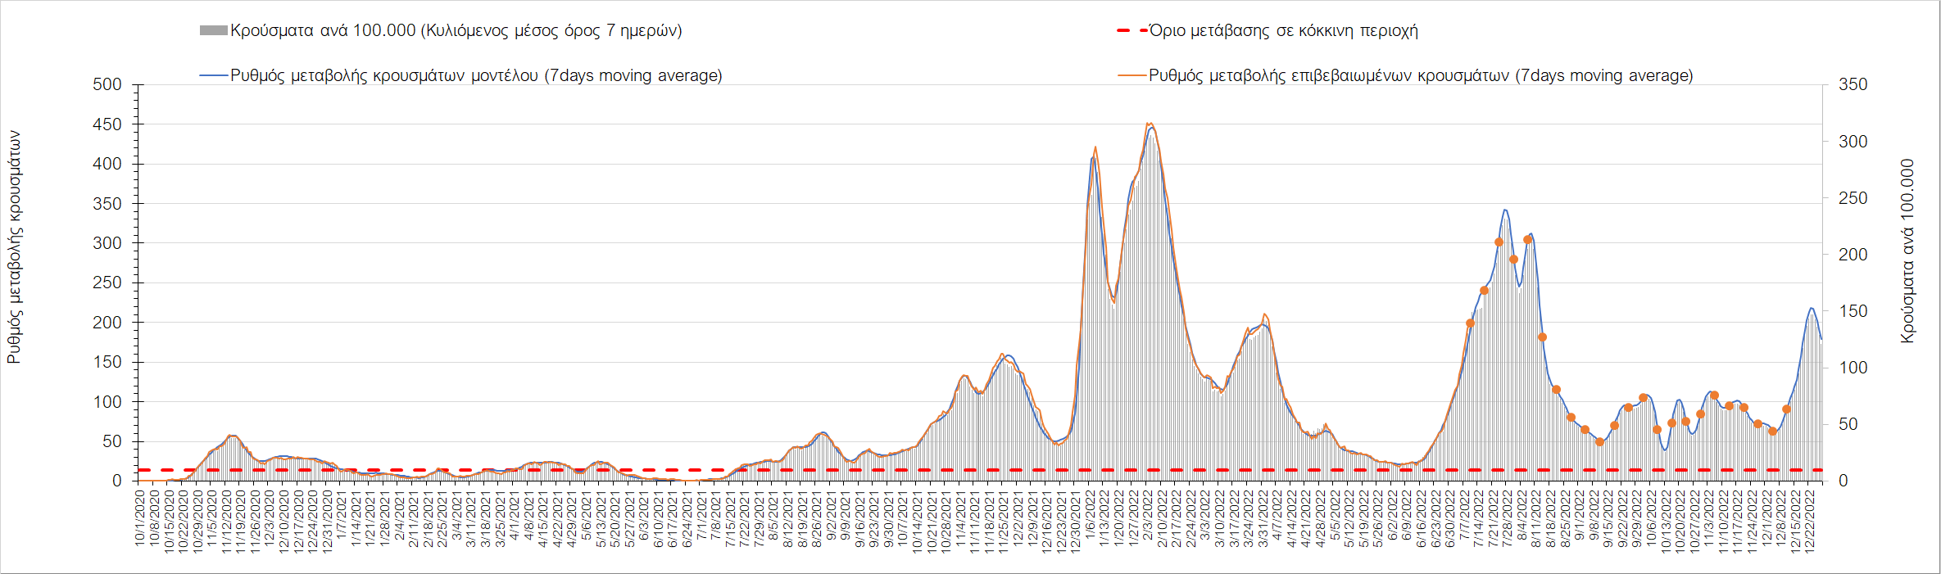
Σχήμα 45. Πορεία του ημερησίου αριθμού των κρουσμάτων (κυλιόμενος μέσος όρος 7 ημερών) στον Έβρο
Στο Ηράκλειο, όπου εντοπίστηκαν 187 κρούσματα παρατηρείται ανοδική πορεία (Σχήμα 46), ενώ σταθεροποιητική είναι στα Χανιά με 83 κρούσματα σήμερα (Σχήμα 47). Στο Ρέθυμνο με 48 κρούσματα, παρουσιάζεται ανοδική πορεία (Σχήμα 48), όπως και στο Λασίθι, όπου εντοπίστηκαν 30 κρούσματα (Σχήμα 49).
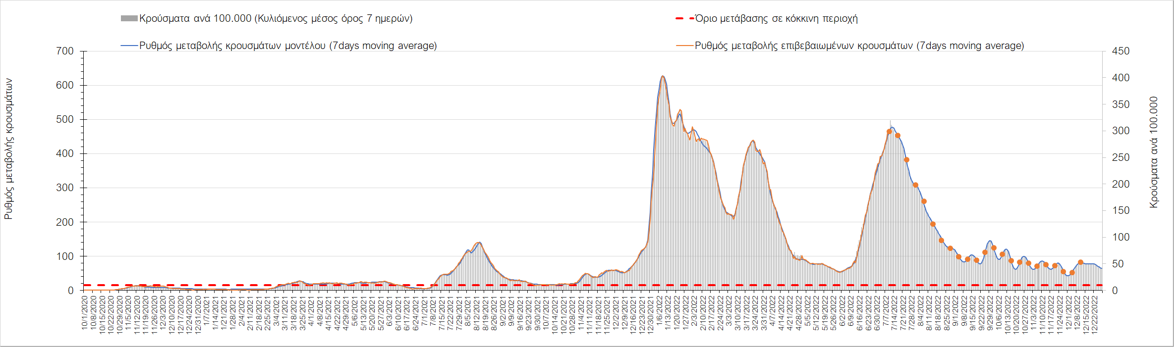
Σχήμα 46. Πορεία του ημερησίου αριθμού των κρουσμάτων (κυλιόμενος μέσος όρος 7 ημερών) στο Ηράκλειο
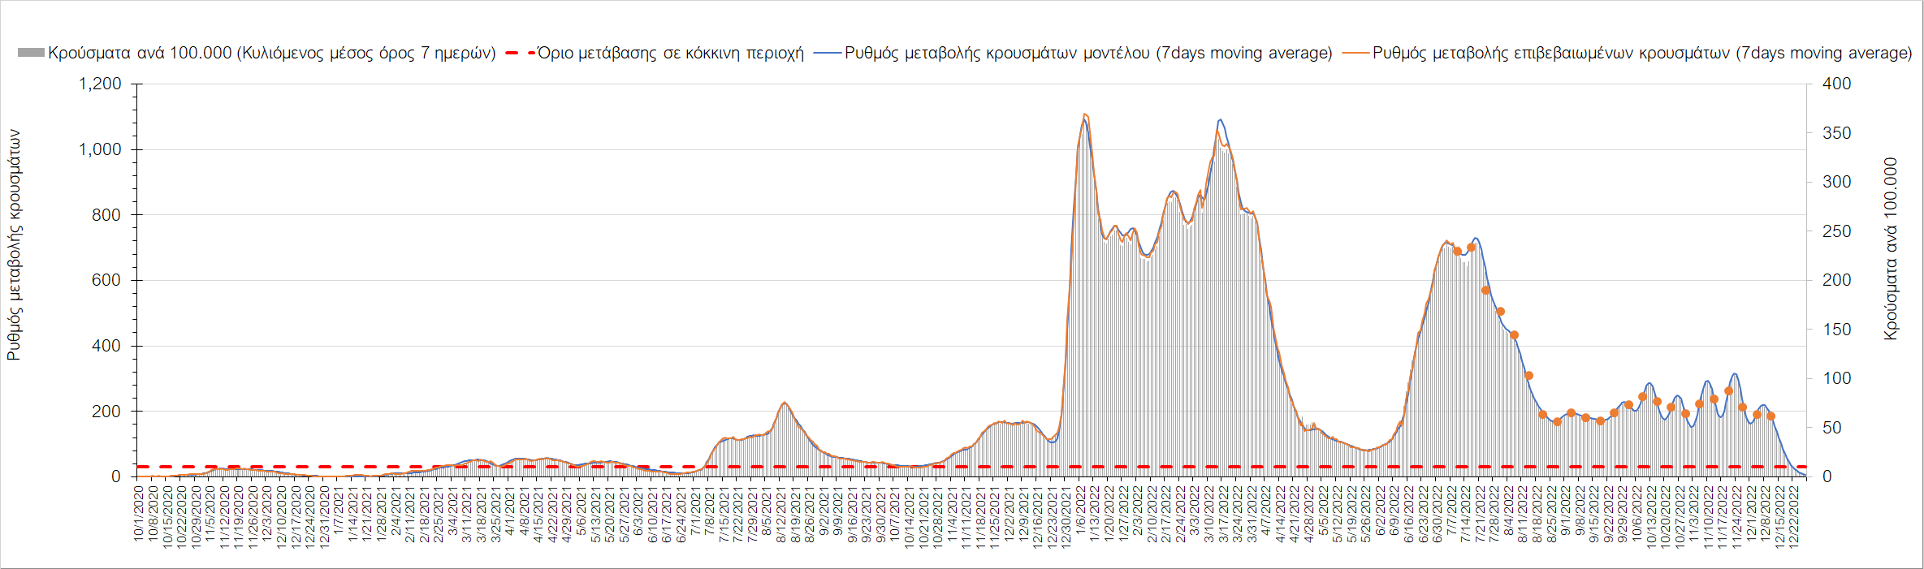
Σχήμα 47. Πορεία του ημερησίου αριθμού των κρουσμάτων (κυλιόμενος μέσος όρος 7 ημερών) στα Χανιά
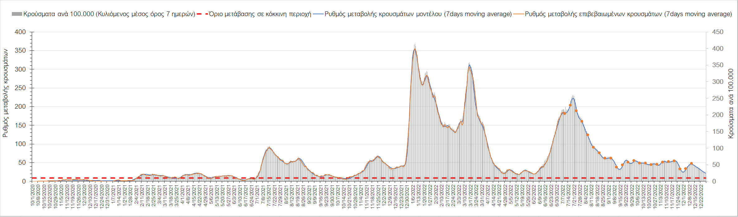
Σχήμα 48. Πορεία του ημερησίου αριθμού των κρουσμάτων (κυλιόμενος μέσος όρος 7 ημερών) στο Ρέθυμνο
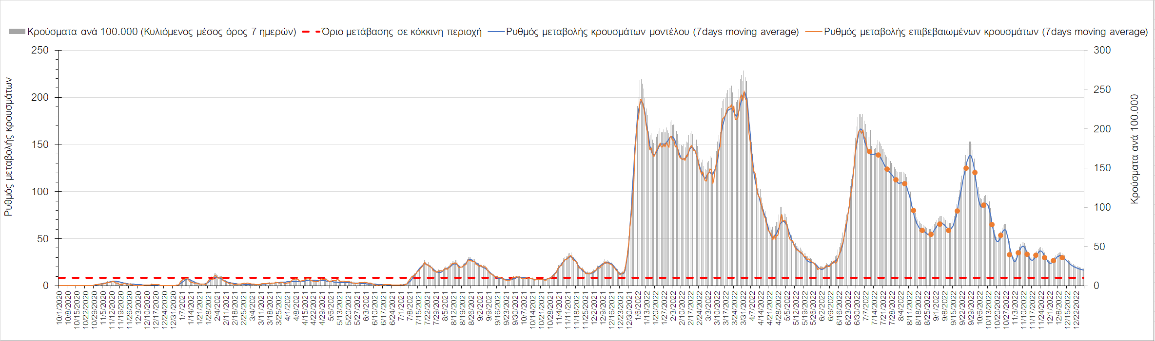
Σχήμα 49. Πορεία του ημερησίου αριθμού των κρουσμάτων (κυλιόμενος μέσος όρος 7 ημερών) στο Λασίθι
Ανοδική πορεία παρατηρείται στην Κέρκυρα όπου εντοπίστηκαν 44 κρούσματα (Σχήμα 50), όπως και στη Ζάκυνθο, όπου εντοπίστηκαν 9 κρούσματα (Σχήμα 51). Έντονα ανοδική είναι η πορεία της διασποράς στη Λευκάδα με 27 κρούσματα (Σχήμα 52), ενώ πτωτική είναι στην Κεφαλλονιά με 13 κρούσματα (Σχήμα 53). Ανοδική είναι η πορεία στην Ιθάκη, όπου εντοπίστηκαν 2 νέα κρούσματα (Σχήμα 54).
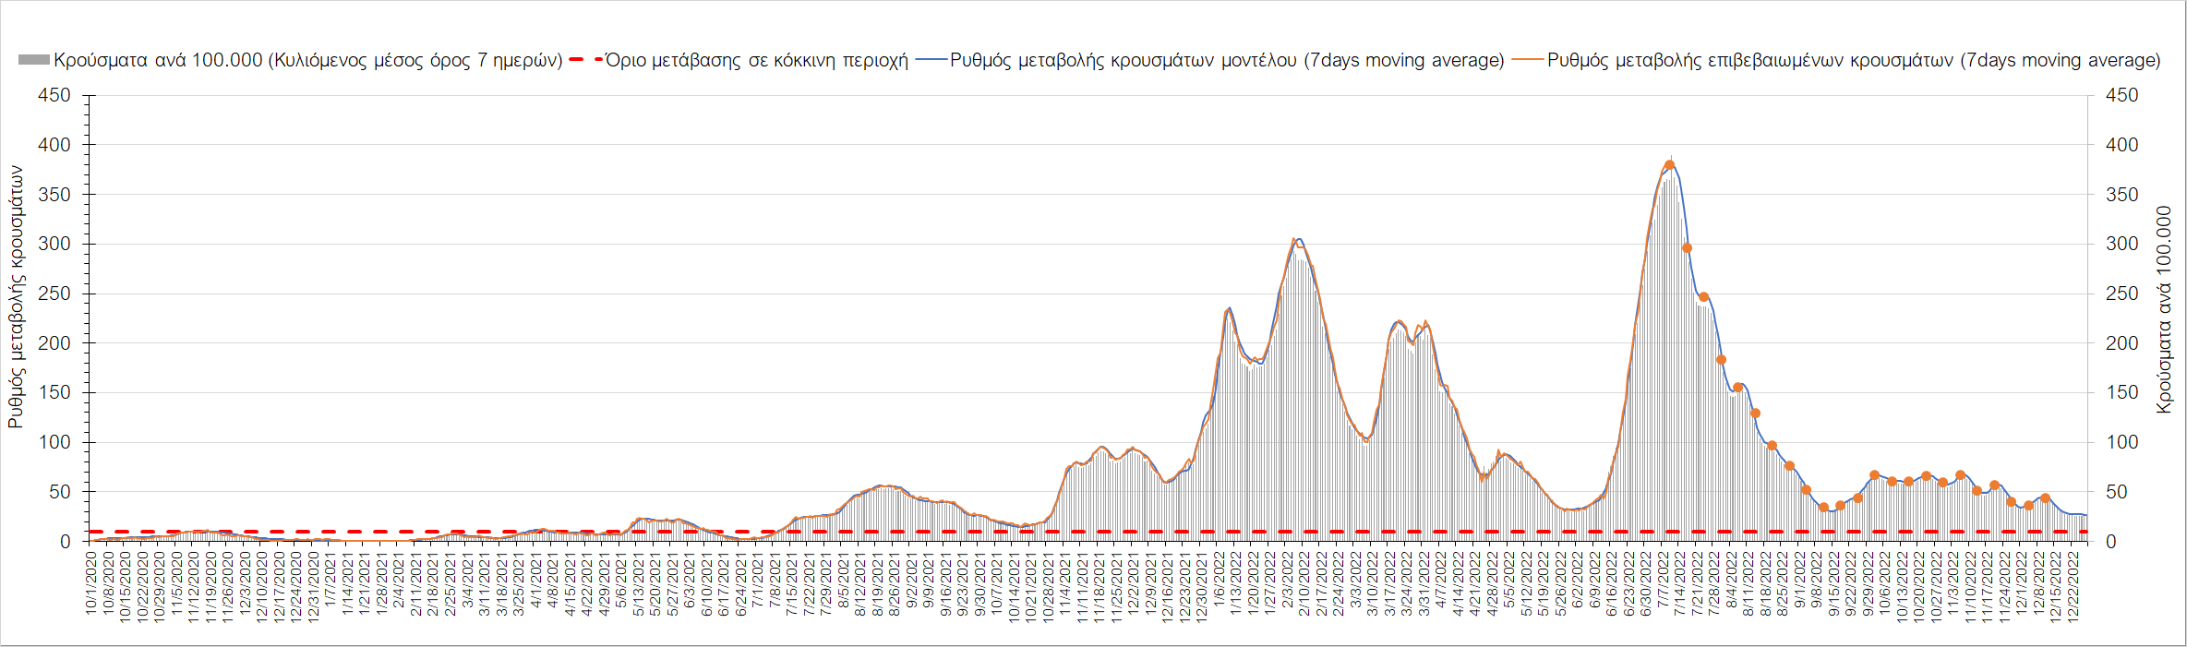
Σχήμα 50. Πορεία του ημερησίου αριθμού των κρουσμάτων (κυλιόμενος μέσος όρος 7 ημερών) στην Κέρκυρα
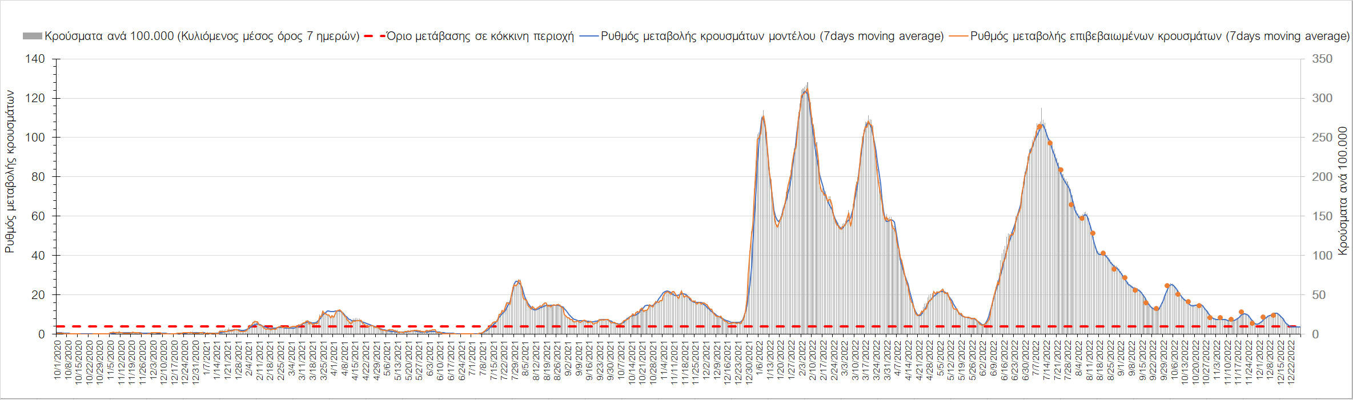
Σχήμα 51. Πορεία του ημερησίου αριθμού των κρουσμάτων (κυλιόμενος μέσος όρος 7 ημερών) στη Ζάκυνθο
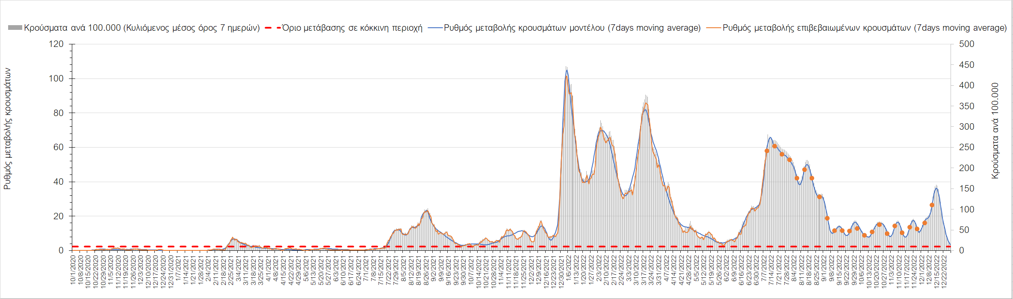
Σχήμα 52. Πορεία του ημερησίου αριθμού των κρουσμάτων (κυλιόμενος μέσος όρος 7 ημερών) στη Λευκάδα
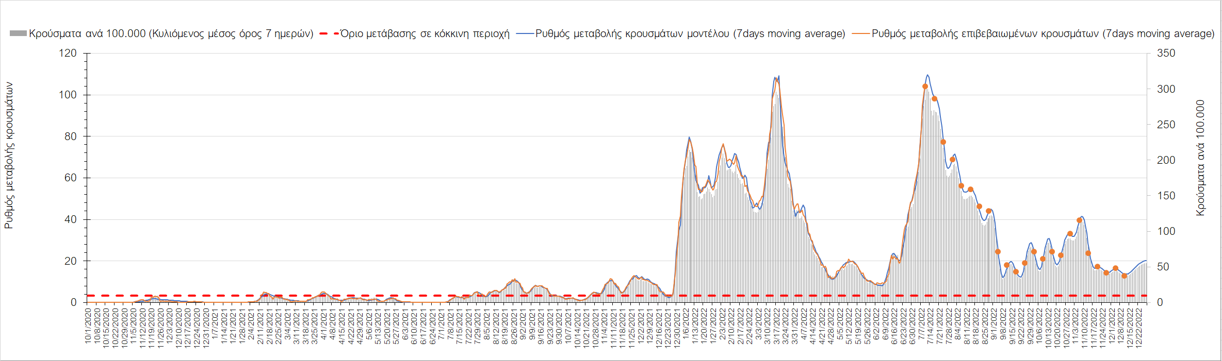
Σχήμα 53. Πορεία του ημερησίου αριθμού των κρουσμάτων (κυλιόμενος μέσος όρος 7 ημερών) στην Κεφαλλονιά
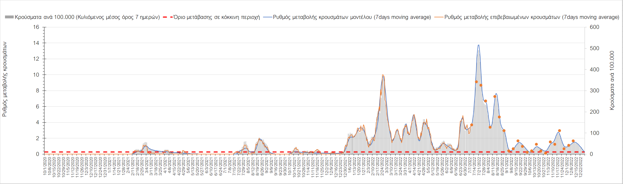
Σχήμα 54. Πορεία του ημερησίου αριθμού των κρουσμάτων (κυλιόμενος μέσος όρος 7 ημερών) στην Ιθάκη
Ανοδική είναι η πορεία στη Θάσο, όπου εντοπίστηκαν 7 κρούσματα (Σχήμα 55), ενώ οριακά πτωτική είναι στη Λέσβο, όπου εντοπίστηκαν 33 κρούσματα (Σχήμα 56). Ανοδική είναι η πορεία στη Χίο, όπου εντοπίστηκαν 42 κρούσματα (Σχήμα 57), ενώ οριακά ανοδική είναι στη Ρόδο, όπου εντοπίστηκαν 60 κρούσματα (Σχήμα 58).
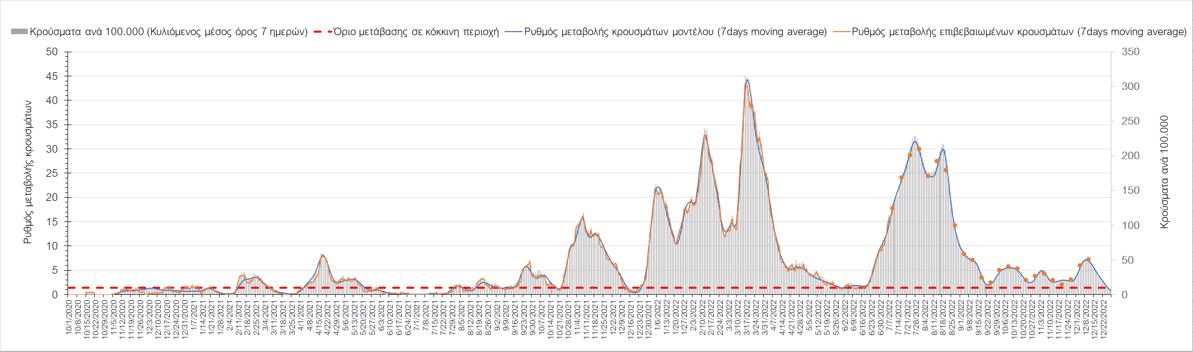
Σχήμα 55. Πορεία του ημερησίου αριθμού των κρουσμάτων (κυλιόμενος μέσος όρος 7 ημερών) στη Θάσο
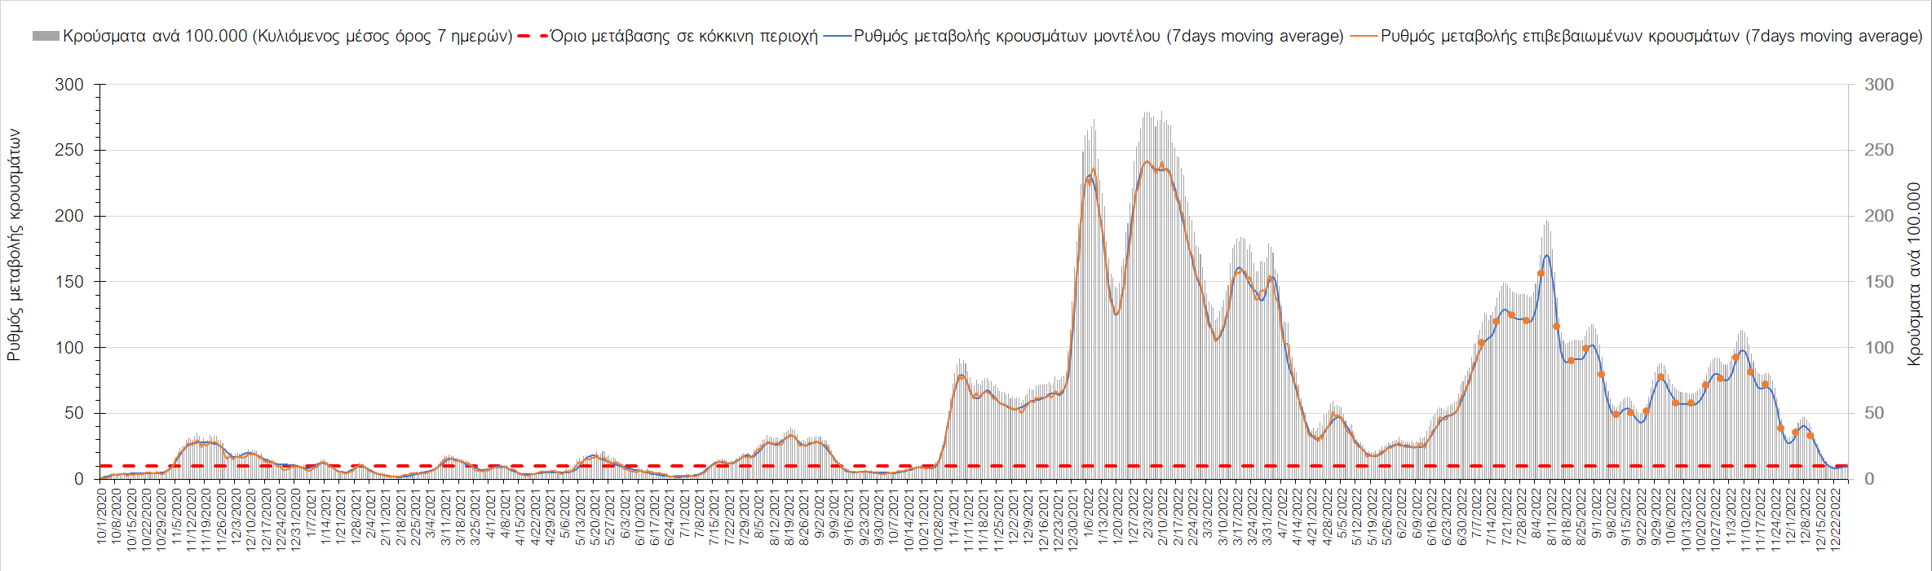
Σχήμα 56. Πορεία του ημερησίου αριθμού των κρουσμάτων (κυλιόμενος μέσος όρος 7 ημερών) στη Λέσβο
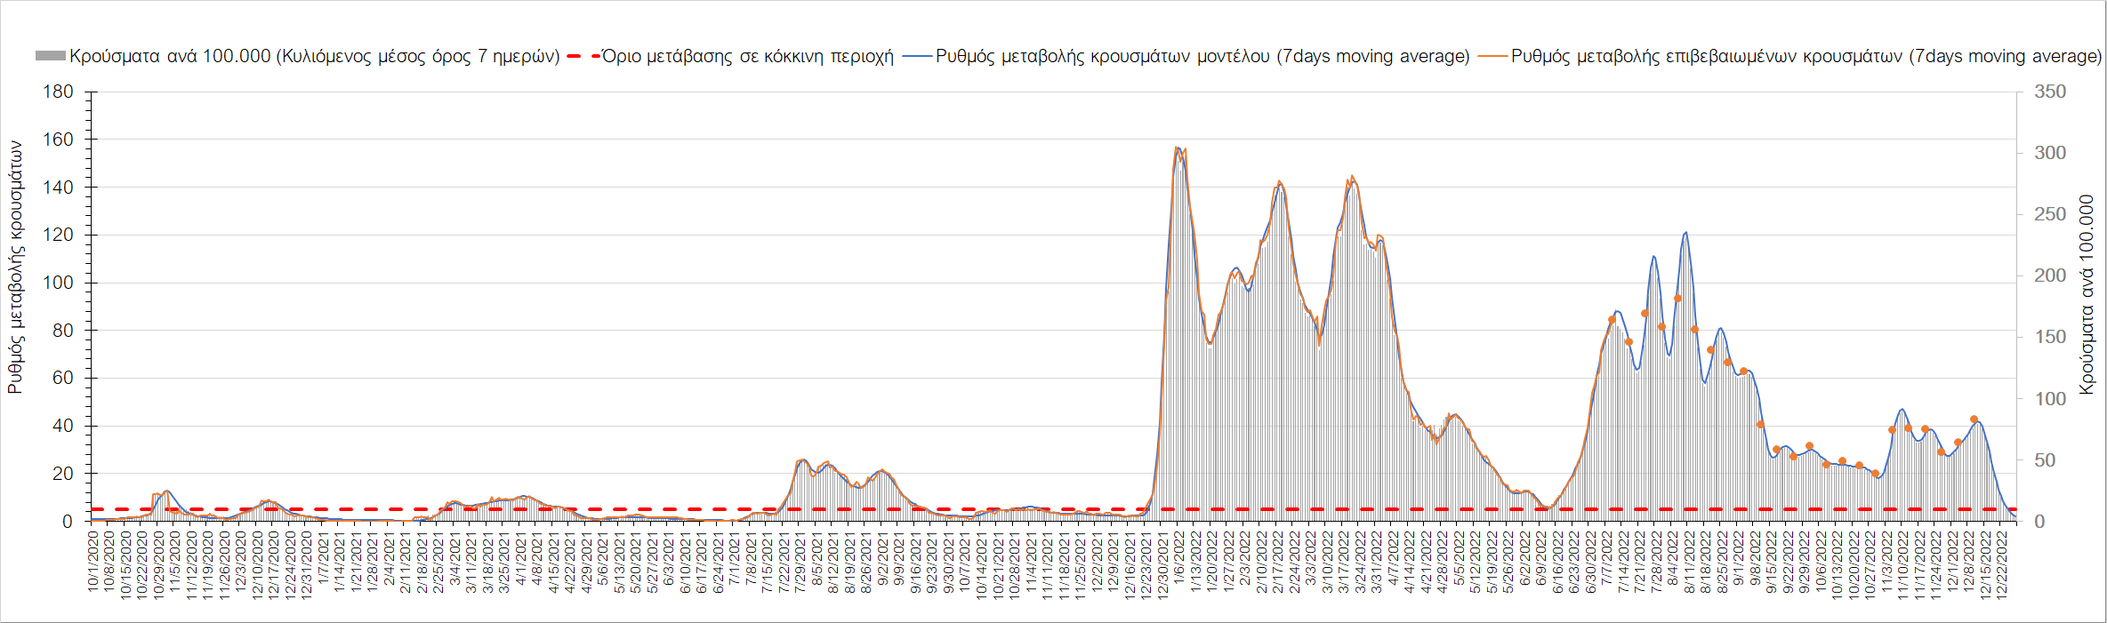
Σχήμα 57. Πορεία του ημερησίου αριθμού των κρουσμάτων (κυλιόμενος μέσος όρος 7 ημερών) στη Χίο
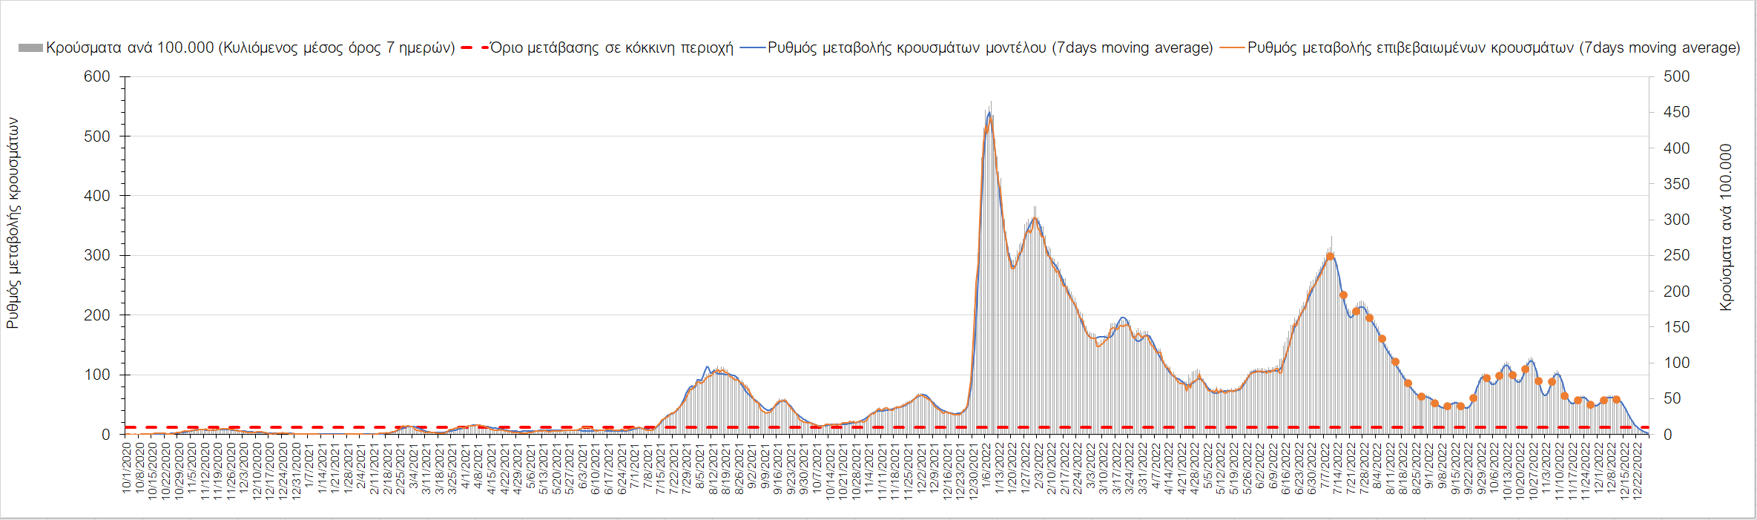
Σχήμα 58. Πορεία του ημερησίου αριθμού των κρουσμάτων (κυλιόμενος μέσος όρος 7 ημερών) στη Ρόδο
Έντονα ανοδική είναι η πορεία στην Άνδρο με 9 κρούσματα (Σχήμα 59), ενώ ανοδική είναι στην Ικαρία με 4 κρούσματα (Σχήμα 60). Στις Κέα–Κύθνο δεν εντοπίστηκαν νέα κρούσματα και παραμένει σταθεροποιητική η πορεία (Σχήμα 61), ενώ έντονα ανοδική πορεία παρατηρείται στην Κω με 44 κρούσματα (Σχήμα 62), όπως και στη Λήμνο, όπου και παρατηρήθηκαν 27 κρούσματα (Σχήμα 63).
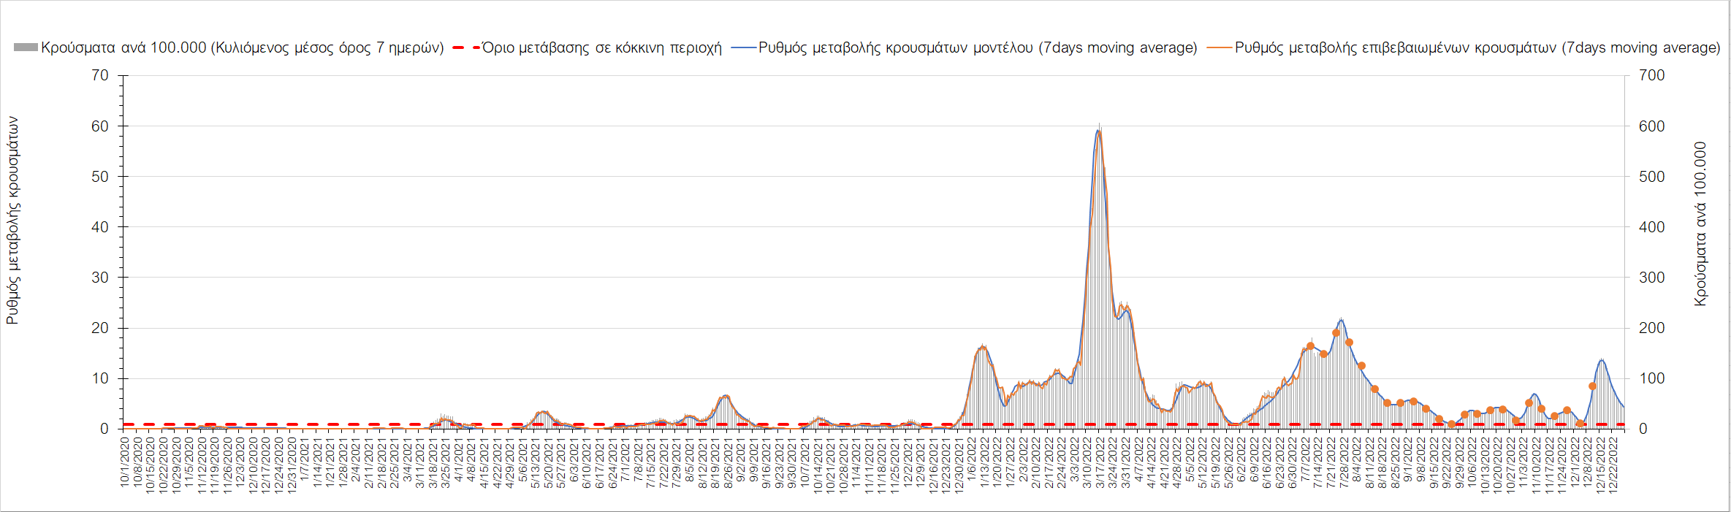
Σχήμα 59. Πορεία του ημερησίου αριθμού των κρουσμάτων (κυλιόμενος μέσος όρος 7 ημερών) στην Άνδρο
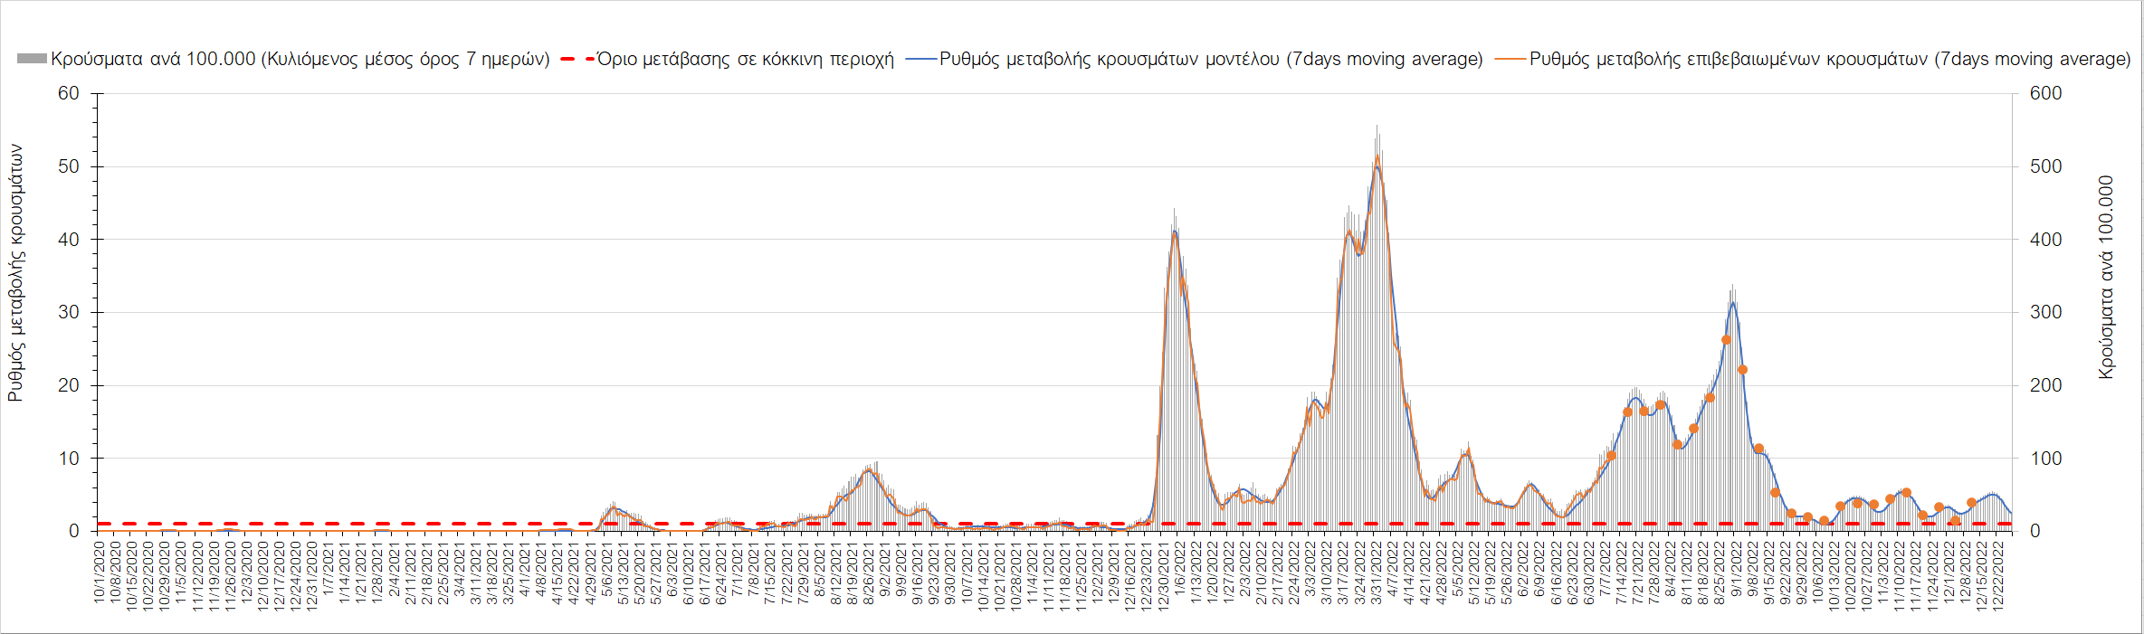
Σχήμα 60. Πορεία του ημερησίου αριθμού των κρουσμάτων (κυλιόμενος μέσος όρος 7 ημερών) στην Ικαρία
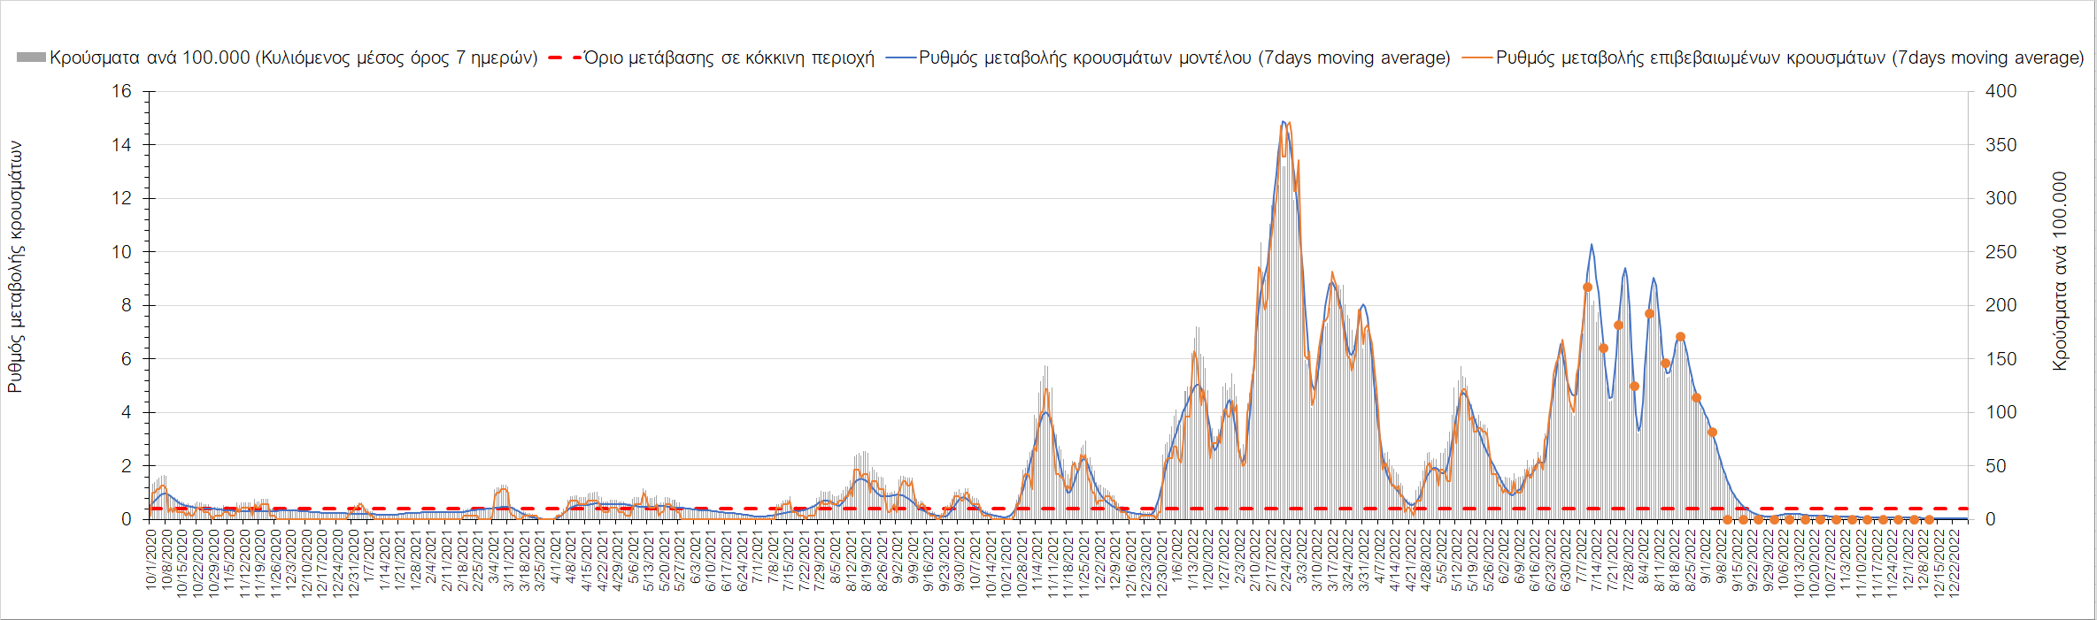
Σχήμα 61. Πορεία του ημερησίου αριθμού των κρουσμάτων (κυλιόμενος μέσος όρος 7 ημερών) στις Κέα – Κύθνο
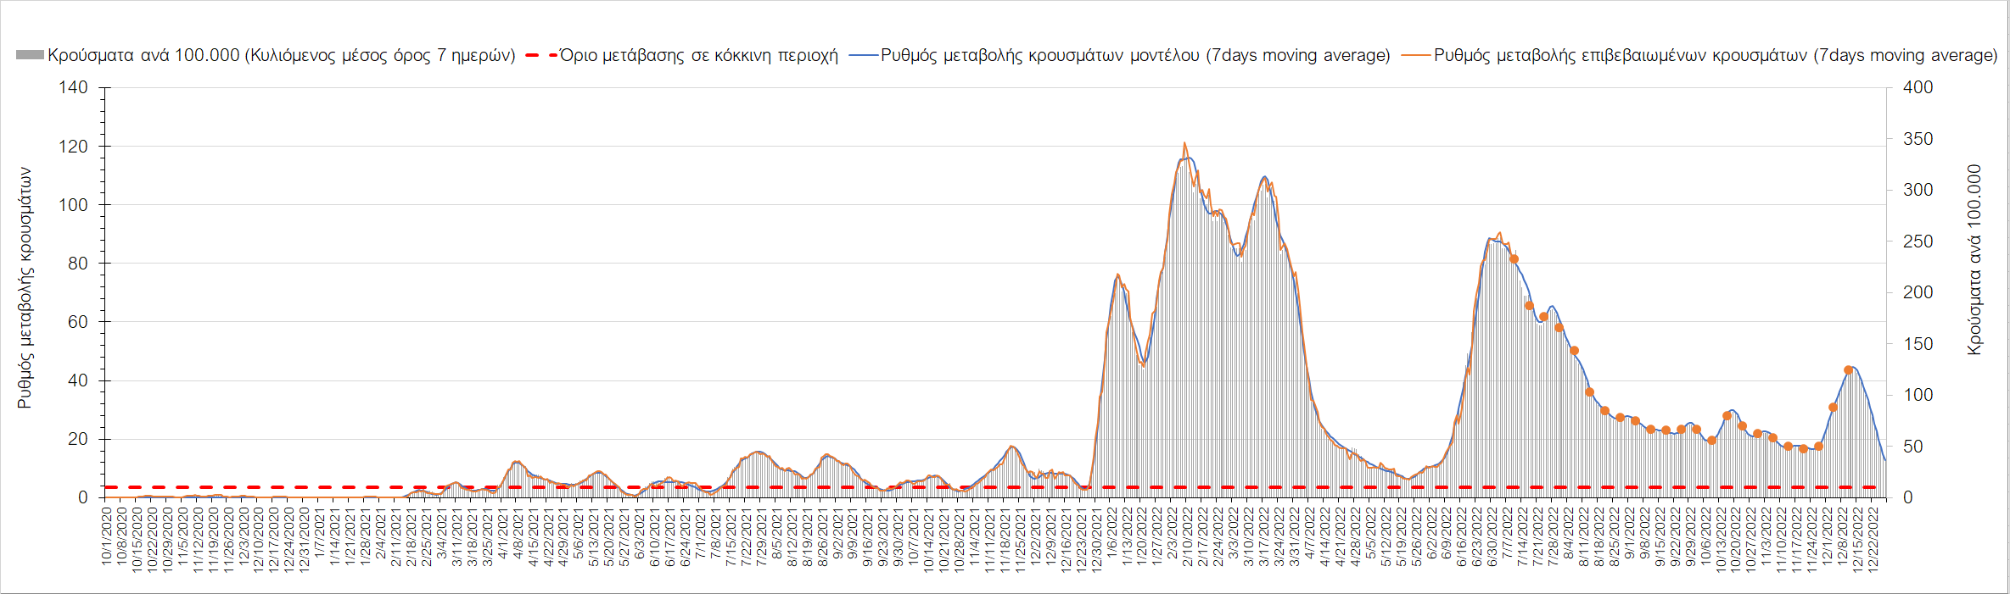
Σχήμα 62. Πορεία του ημερησίου αριθμού των κρουσμάτων (κυλιόμενος μέσος όρος 7 ημερών) στην Κω
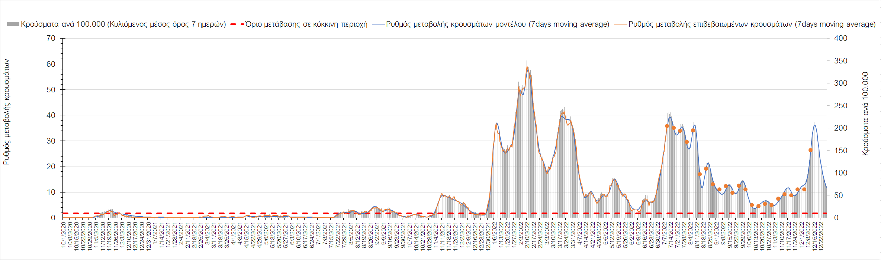
Σχήμα 63. Πορεία του ημερησίου αριθμού των κρουσμάτων (κυλιόμενος μέσος όρος 7 ημερών) στη Λήμνο
Ανοδική πορεία παρατηρείται στην Κάλυμνο με 18 κρούσματα (Σχήμα 64), ενώ σταθεροποιητική παρατηρείται στη Σάμο με 22 κρούσματα (Σχήμα 65). Έντονα πτωτική είναι η πορεία στην Κάρπαθο, όπου εντοπίστηκαν 2 κρούσματα (Σχήμα 66).
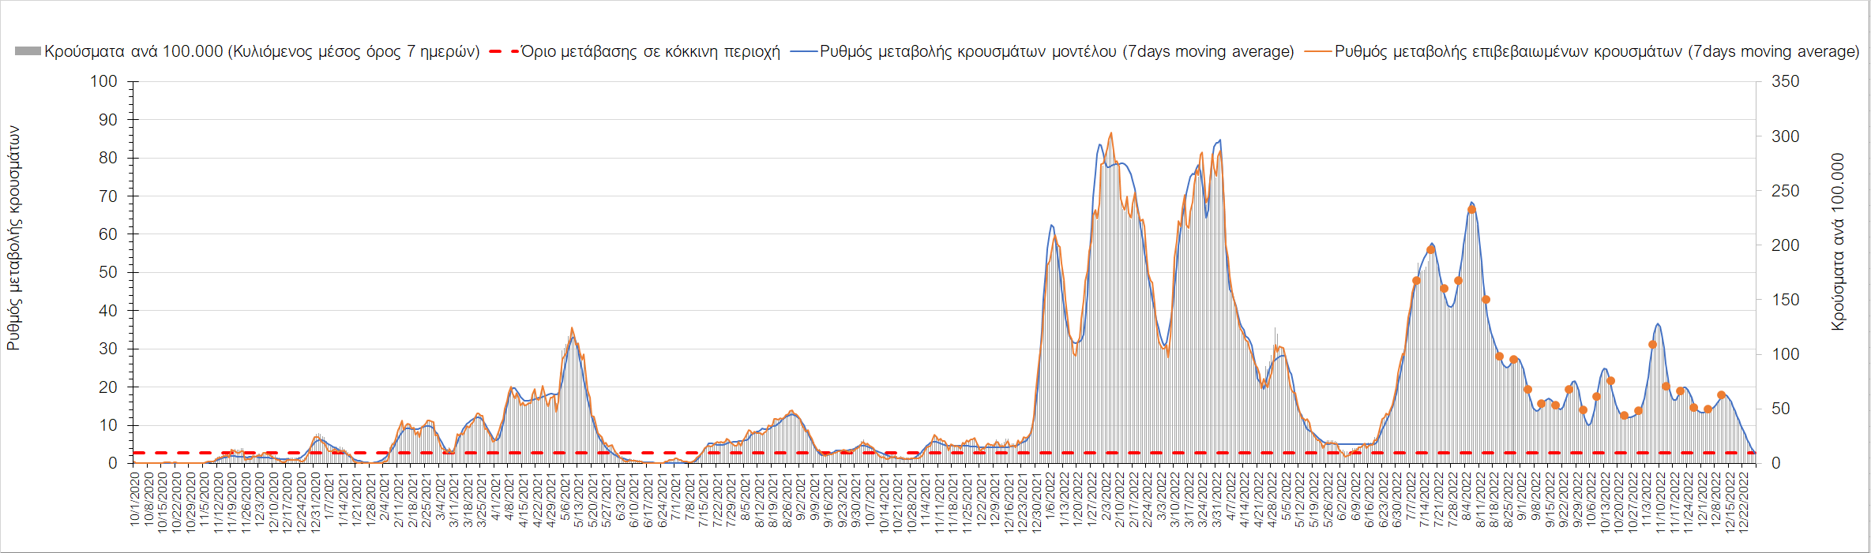
Σχήμα 64. Πορεία του ημερησίου αριθμού των κρουσμάτων (κυλιόμενος μέσος όρος 7 ημερών) στην Κάλυμνο
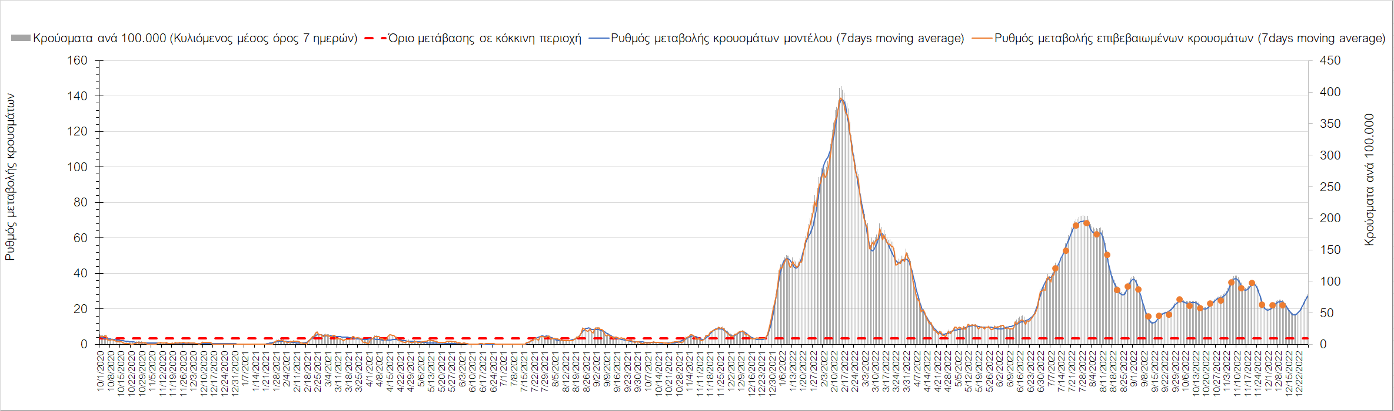
Σχήμα 65. Πορεία του ημερησίου αριθμού των κρουσμάτων (κυλιόμενος μέσος όρος 7 ημερών) στη Σάμο
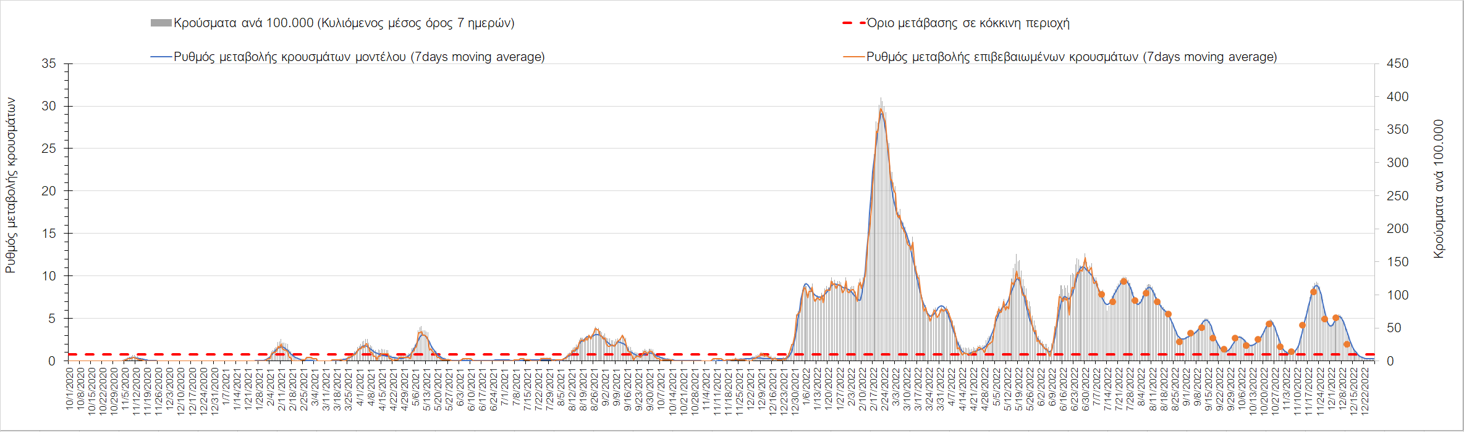
Σχήμα 66. Πορεία του ημερησίου αριθμού των κρουσμάτων (κυλιόμενος μέσος όρος 7 ημερών) στην Κάρπαθο
Στην Πάρο, όπου εντοπίστηκαν 2 κρούσματα, παρατηρείται σταθεροποιητική πορεία (Σχήμα 67), ενώ ανοδική είναι στη Μύκονο, όπου εντοπίστηκαν 2 κρούσματα (Σχήμα 68). Σταθεροποιητική είναι η πορεία στη Σαντορίνη, όπου εντοπίστηκαν 11 κρούσματα (Σχήμα 69).
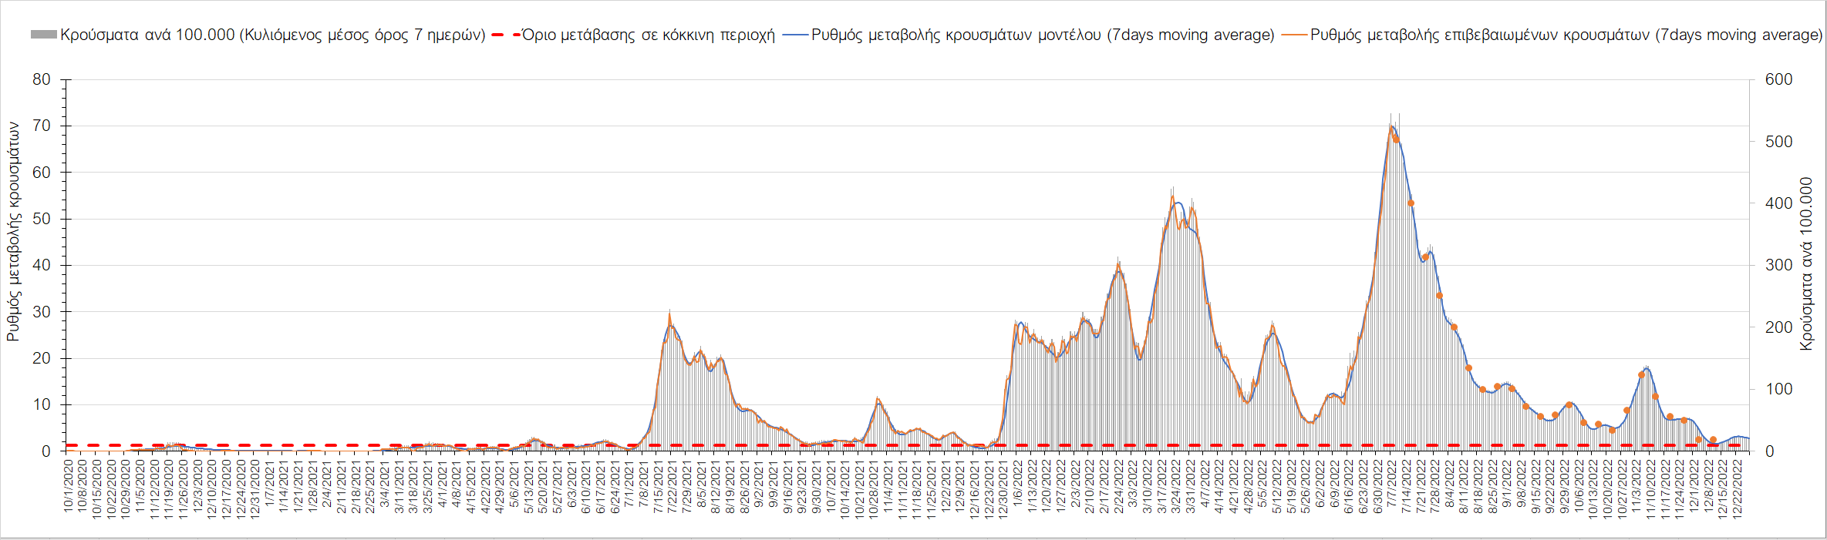
Σχήμα 67. Πορεία του ημερησίου αριθμού των κρουσμάτων (κυλιόμενος μέσος όρος 7 ημερών) στην Πάρο
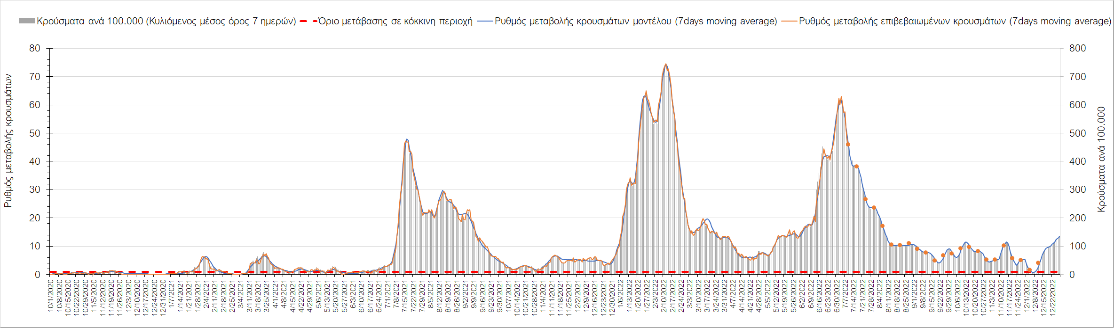
Σχήμα 68. Πορεία του ημερησίου αριθμού των κρουσμάτων (κυλιόμενος μέσος όρος 7 ημερών) στη Μύκονο
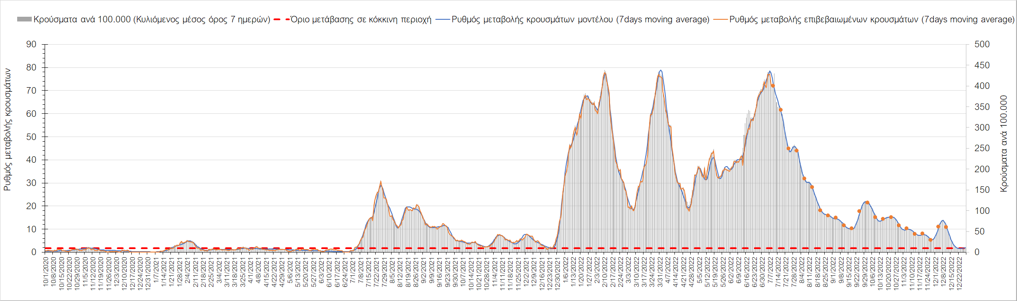
Σχήμα 69. Πορεία του ημερησίου αριθμού των κρουσμάτων (κυλιόμενος μέσος όρος 7 ημερών) στη Σαντορίνη
Ανοδική είναι η πορεία στη Νάξο με 8 κρούσματα (Σχήμα 70), όπως και στην Τήνο με 2 κρούσματα (Σχήμα 71). Πτωτική είναι η πορεία στη Σύρο με 11 κρούσματα (Σχήμα 72), ενώ ανοδική είναι στη Μήλο με 7 κρούσματα (Σχήμα 73).
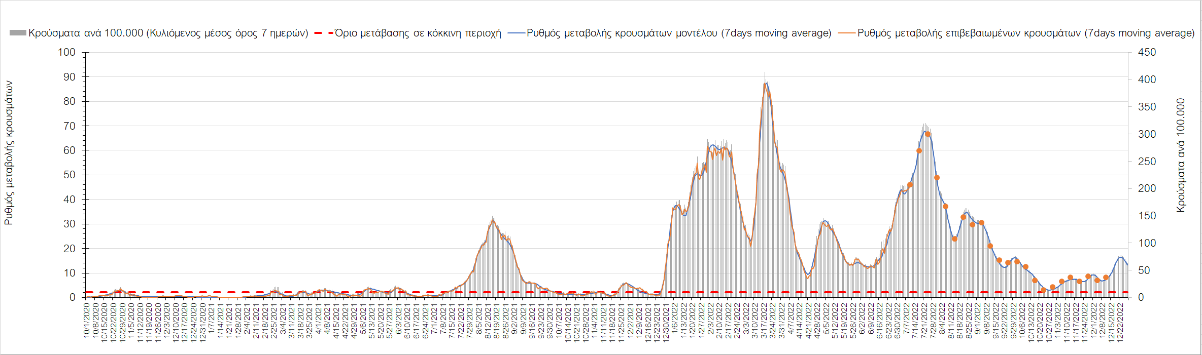
Σχήμα 70. Πορεία του ημερησίου αριθμού των κρουσμάτων (κυλιόμενος μέσος όρος 7 ημερών) στη Νάξο
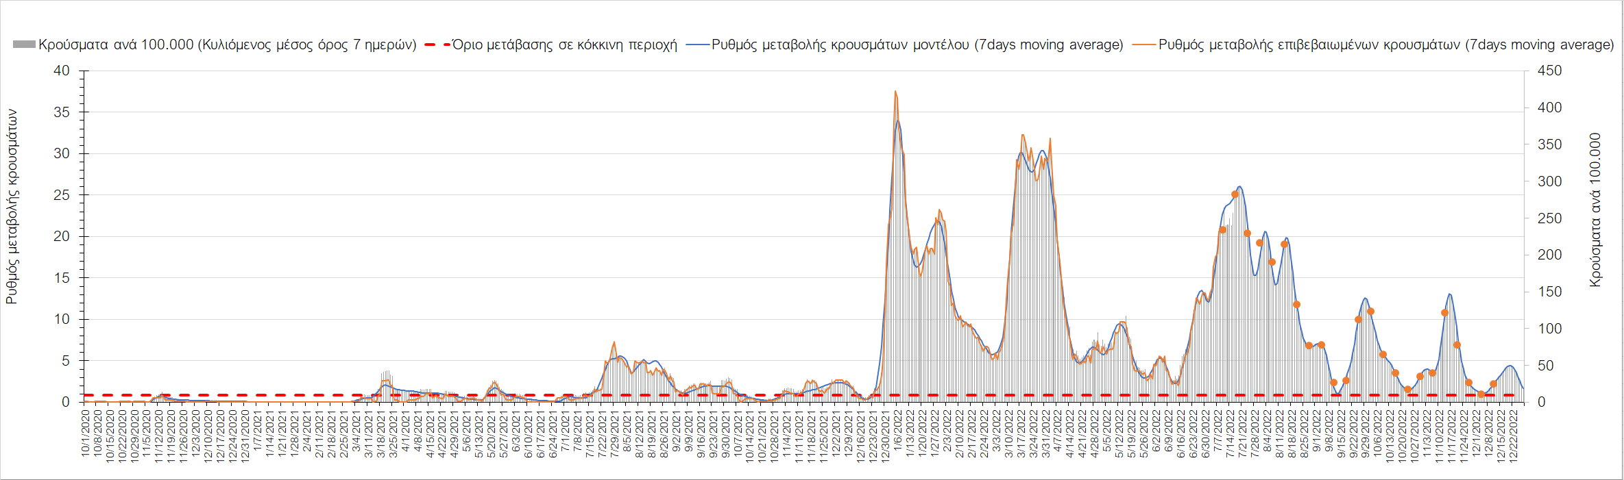
Σχήμα 71. Πορεία του ημερησίου αριθμού των κρουσμάτων (κυλιόμενος μέσος όρος 7 ημερών) στη Τήνο
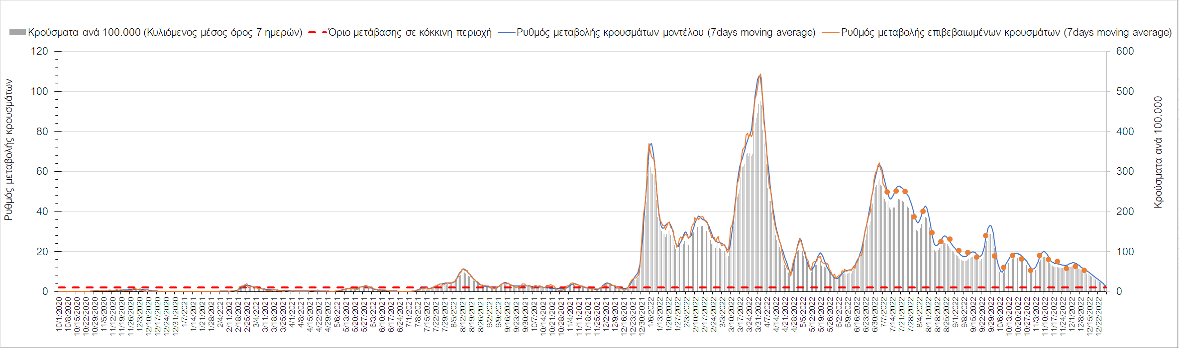
Σχήμα 72. Πορεία του ημερησίου αριθμού των κρουσμάτων (κυλιόμενος μέσος όρος 7 ημερών) στη Σύρο
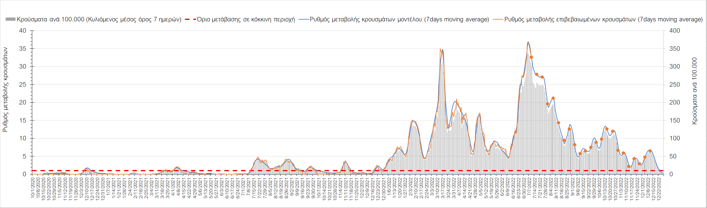
Σχήμα 73. Πορεία του ημερησίου αριθμού των κρουσμάτων (κυλιόμενος μέσος όρος 7 ημερών) στη Μήλο
Συμπεράσματα: Με βάση τα σημερινά αποτελέσματα, σε πανελλαδικό επίπεδο ο κυλιόμενος εβδομαδιαίος μέσος όρος του δείκτη θετικότητας διαμορφώθηκε στο 7,8% ενώ ο κυλιόμενος εβδομαδιαίος μέσος όρος του πραγματικού αριθμού αναπαραγωγής R_{t} (δηλαδή ο αριθμός των ατόμων που ένας φορέας μπορεί να επιμολύνει) αυξήθηκε σημαντικά στο 1,19 (R_{t} πάνω από τη μονάδα υποδηλώνει καθαρή αύξηση της διασποράς του ιού στην κοινότητα). Ο αριθμός των κρουσμάτων (όπως αποτυπώνεται στον κυλιόμενο μέσο όρο 7 ημερών) παραμένει υψηλός, και παρά την πτώση που παρατηρείται και αυτή την εβδομάδα, αναμένεται να επανέλθει η ανοδική πορεία στην επόμενη εβδομάδα, η οποία διαμορφώνεται τόσο από τη διαφυγή ανοσίας λόγω της παρόδου μεγάλου χρονικού διαστήματος σε μεγάλο τμήμα του πληθυσμού από τον τελευταίο εμβολιασμό, όσο και από νόσηση, καθώς και από τη χαλάρωση των μέτρων σε συνδυασμό με την κατάργηση των self-test, αλλά και την επικράτηση των στελεχών ΒΑ.4 και ΒΑ.5, αλλά και την εμφάνιση της παραλλαγής ΒΑ.2.75 και πλέον και των νεότερων μεταλλάξεων (BQ.1, BQ.1.1 και XBB) που πλέον εντοπίζονται και στην Ελλάδα, και αναμένεται να οδηγήσουν σε νέο κύμα στις επόμενες εβδομάδες, το ύψος και η χρονική στιγμή κορύφωσης του οποίου θα διαμορφωθεί από τη διαφυγή ανοσίας των νεότερων στελεχών σε σχέση με τα προηγούμενα. Με βάση την τωρινή κατάσταση, δυστυχώς επιβεβαιώνεται ότι η σύσταση όπως μη άρση της υποχρεωτικής χρήσης μέτρων προσωπικής προστασίας όπως η μάσκα σε κλειστούς χώρους και ΜΜΜ, ήταν ενδεδειγμένη.
O πραγματικός αριθμός αναπαραγωγής Rt ανά περιφερειακή ενότητα της χώρας παρουσιάζεται στο Σχήμα 74.
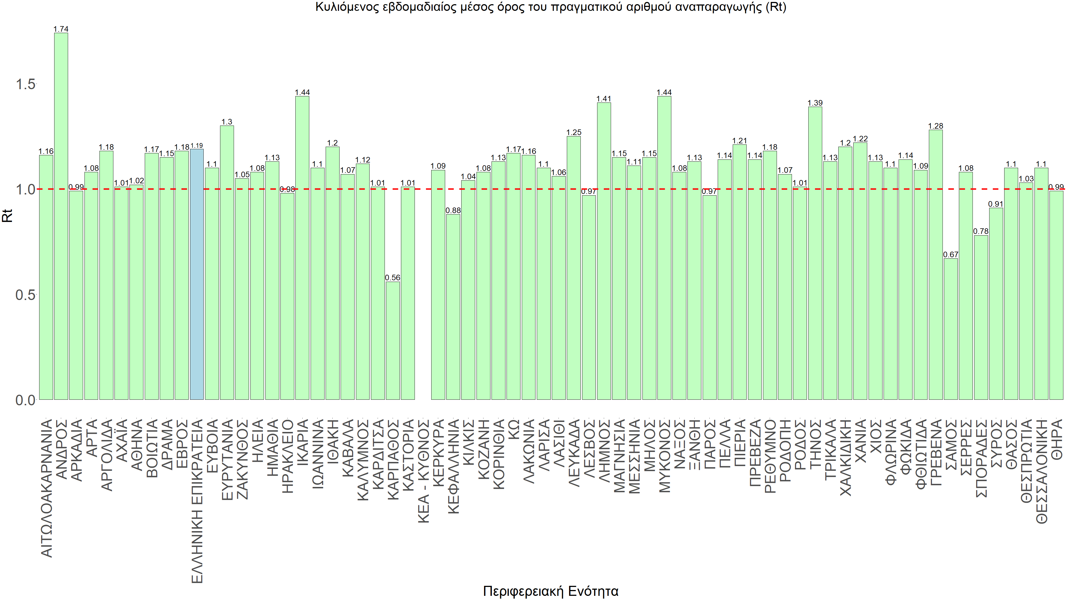
Σχήμα 74. Πραγματικός αριθμός αναπαραγωγής R_{t}
Στο σύνολο της χώρας η πορεία προβλέπεται να συνεχίσει να είναι ανοδική για άλλες 2 με 3 εβδομάδες, ενώ η άνοδος της πορείας της διασποράς αποτυπώθηκε και στον αριθμό των κρουσμάτων (μέσος όρος 7 ημερών) αυτής της εβδομάδας, ο οποίος βρίσκεται πάνω από τις 7.0000 (7.403), λόγω της σταδιακής επικράτησης των νέων παραλλαγών BQ.1, BQ.1.1 και ΧΒΒ. Για να περιοριστεί η διασπορά της πανδημίας σε όλες τις περιοχές, πέρα από την σημαντική συνειδητοποίηση εκ μέρους του πληθυσμού ότι χρειάζεται προσοχή και σύνεση για την αντιμετώπιση της διασποράς των υπαρχόντων και των νέων παραλλαγών της Ο, θα πρέπει να στοχεύσουμε στη διατήρηση και την επέκταση της επίκτητης ανοσίας του πληθυσμού, αλλά και στον μεγάλο αριθμό των τεστ συνολικά (μοριακά, rapid και self-test) που πραγματοποιούνται καθημερινά.
H αποτελεσματικότητα των συνδυαστικών αυτών εργαλείων πρόληψης της διασποράς, θα πρέπει να αποτελέσει οδηγό για την αντιμετώπιση του εν εξελίξει νέου κύματος της μετάλλαξης Ο, το οποίο φαίνεται να διαμορφώνεται.
Η επιδημιολογική εικόνα σήμερα σε σχέση με την εικόνα την προηγούμενη Κυριακή (αντίστοιχη ημέρα αναφοράς), παρουσιάζεται στα συγκριτικά συγκεντρωτικά αποτελέσματα που δίνονται στο Σχήμα 75.
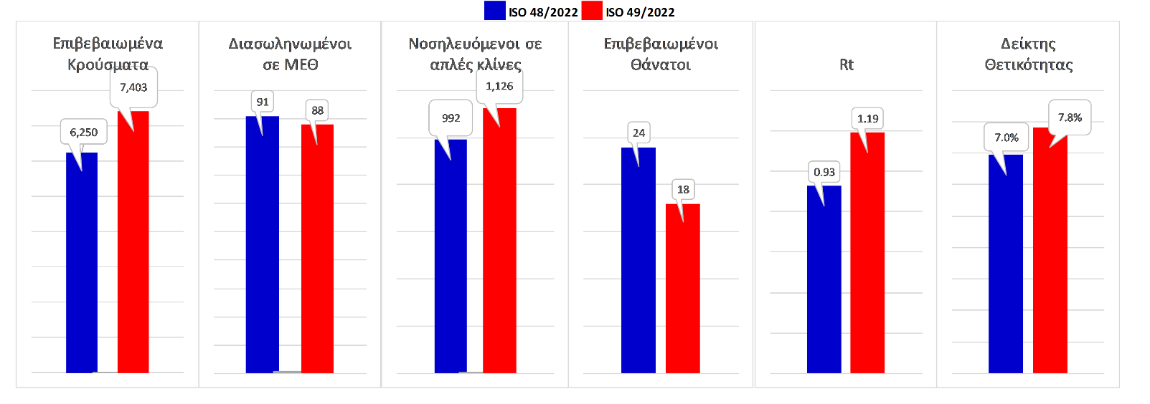
Σχήμα 75. Συγκριτικά αποτελέσματα της επιδημιολογικής εικόνας της 49ης εβδομάδας του έτους σε σχέση με την 48η
Η συγκεντρωτική εικόνα των νέων κρουσμάτων ανά 100.000 κατοίκους (κυλιόμενος μέσος όρος 7 ημερών) των επιμέρους περιοχών παρουσιάζεται στο Σχήμα 76. Όλες οι περιοχές παραμένουν πάνω από το όριο ανησυχίας με εξαίρεση την Κέα-Κύθνο.
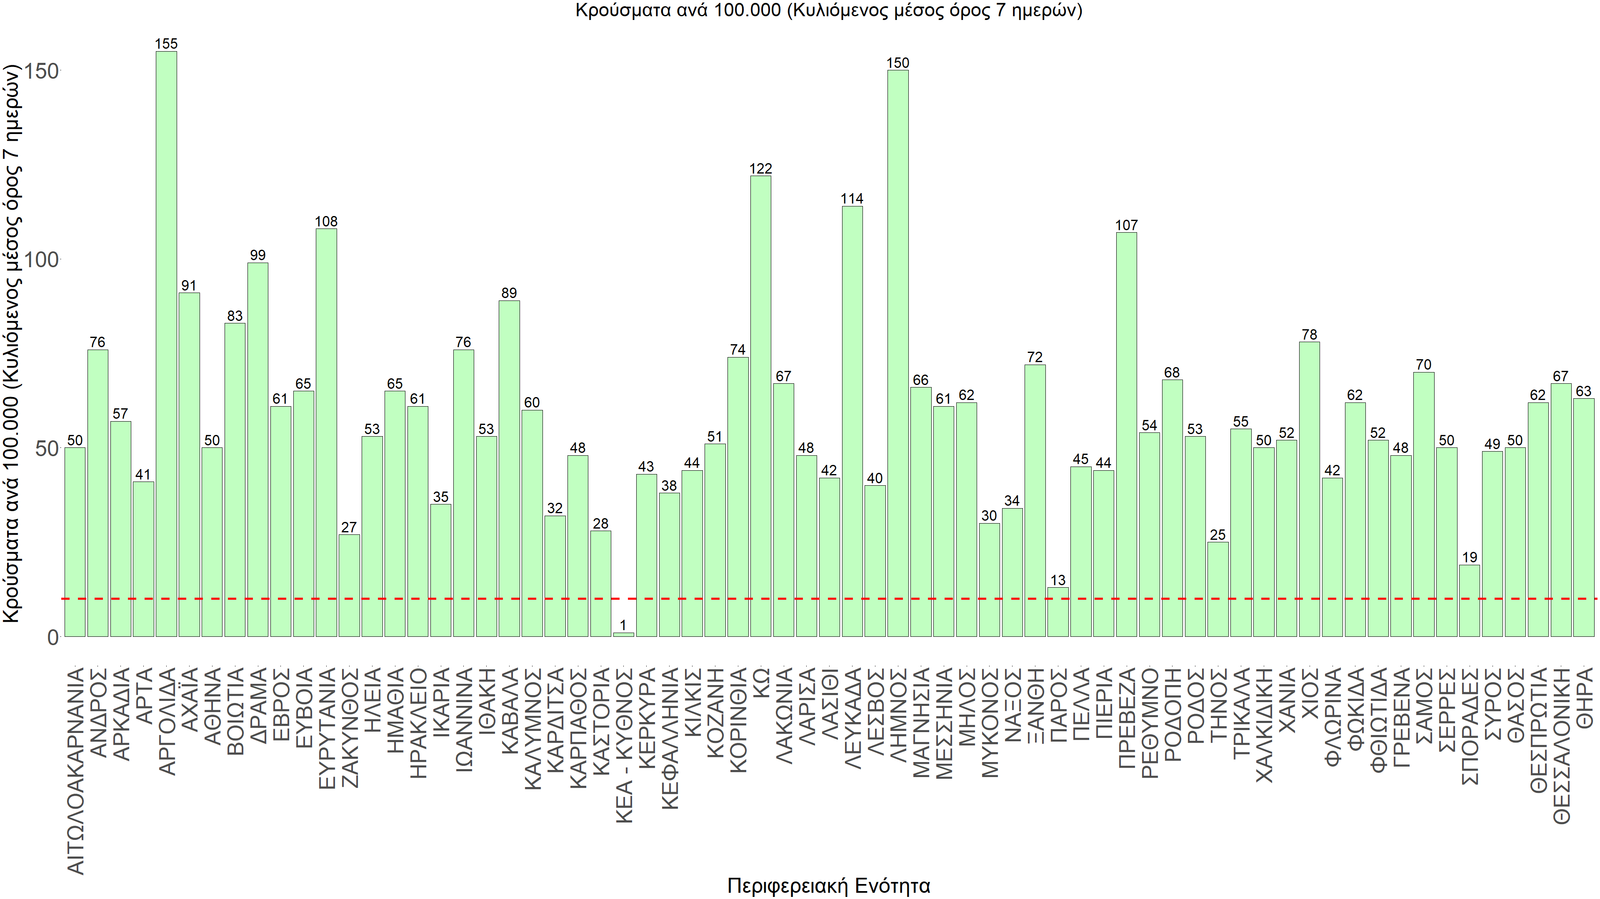
Σχήμα 76. Συγκεντρωτική εικόνα των νέων κρουσμάτων ανά 100.000 κατοίκους (κυλιόμενος μέσος όρος 7 ημερών) των επιμέρους περιοχών
Η αποτύπωση των τάσεων στις επιμέρους περιοχές, παρουσιάζεται στο παρακάτω σχήμα όπου παρουσιάζεται ο ρυθμός μεταβολής των νέων κρουσμάτων ανά 100.000 κατοίκους (κυλιόμενος μέσος όρος 7 ημερών) των επιμέρους περιοχών. Θετικές τιμές του ρυθμού μεταβολής υποδηλώνουν άνοδο, ενώ αρνητικές τιμές υποδηλώνουν πτωτική πορεία.
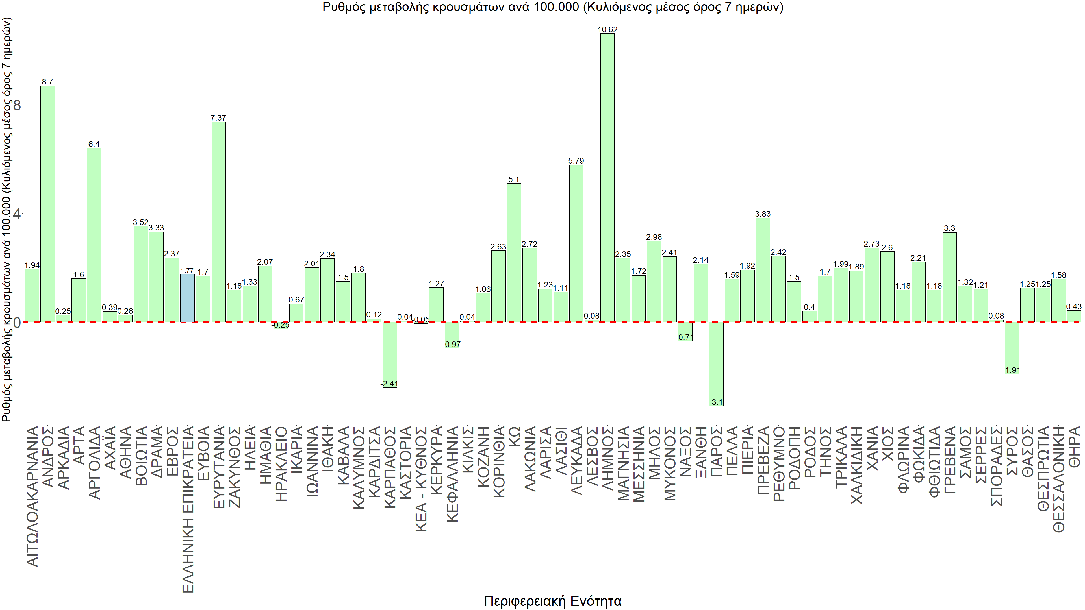
Σχήμα 77. Συγκεντρωτική εικόνα του ρυθμού μεταβολής των νέων κρουσμάτων ανά 100.000 κατοίκους (κυλιόμενος μέσος όρος 7 ημερών) των επιμέρους περιοχών
Με βάση το Σχήμα 77, αλλά και τη συνολικότερη πορεία των τελευταίων ημερών όπως αυτή αποτυπώνεται στο Σχήμα 74 (πραγματικός αριθμός αναπαραγωγής Rt ανά περιοχή), σε ό,τι αφορά στην εξέλιξη της διασποράς του ιού, σε όλες τις περιοχές αυτή την εβδομάδα παρατηρούνται ανοδικές τάσεις με εξαίρεση την Κάρπαθο, την Κεφαλονιά, τη Νάξο, την Πάρο και τη Σύρο. Όσον αφορά στις μεγάλες πόλεις, τόσο στην Αττική, όσο και στη Θεσσαλονίκη, παρατηρείται ανοδική πορεία, λόγω της παρουσίας των παραλλαγών BQ.1, BQ.1.1 και XBB. Εντούτοις, ο αργός ρυθμός ανάπτυξης των νέων στελεχών υποδηλώνει ότι η διαφυγή ανοσίας των νεότερων στελεχών είναι μικρότερη από αυτή που αρχικά είχε προσδιοριστεί από εργαστηριακές μελέτες.
Με βάση και τα τελευταία αποτελέσματα, επιβεβαιώνεται η θεωρία της δυναμικής ισορροπίας που έχει ήδη διατυπωθεί από την ομάδα μας και αφορά την πορεία της πανδημίας τους τελευταίους 8 μήνες. Στην προκειμένη περίπτωση, η χαλάρωση των μέτρων έδωσε χώρο στις πιο μεταδοτικές παραλλαγές Ο-4 και Ο-5 να αναπτυχθούν και να δώσουν ένα επιπλέον κύμα. Επιπλέον επιβαρυντικός παράγοντας είναι οι επαναμολύνσεις (περίπου το 30% των μετρούμενων μολύνσεων), ενώ υπάρχει μειωμένη ανοσία σε άτομα που είχαν εμβολιαστεί με την Τρίτη (ή και τέταρτη) δόση προ 4-6 μηνών. Αυτό σημαίνει ότι με δεδομένη την περαιτέρω διαφυγή ανοσίας που παρατηρούμε, δεδομένου ότι έχουν παρέλθει ακόμα περισσότεροι μήνες από την απόκτηση της ανοσίας, καθώς και την παρουσία των παραλλαγών BQ.1, BQ.1.1 και XBB που χαρακτηρίζονται από διαφυγή ανοσίας (το μέγεθος της οποίας θα διαμορφώσει τη χρονική στιγμή και την ένταση του επομένου κύματος), μια επιπλέον δόση εμβολιασμού (και μάλιστα με το πιο πρόσφατο εμβόλιο που παρέχει ιδιαίτερη προστασία έναντι των στελεχών 4/5) έχει καταστεί αναγκαία άμεσα. Τα μέχρι τώρα δεδομένα καταδεικνύουν το όφελος μιας 4ης (2ης αναμνηστικής δόσης) του εμβολίου και για τους κάτω των 60 ετών συμπολίτες μας με τη σύμφωνη γνώμη του προσωπικού τους γιατρού που γνωρίζει το ιατρικό τους ιστορικό και την γενικότερη κατάσταση της υγείας τους. Επίσης σημαντική θα ήταν η αύξηση των τεστ κάθε είδους και η χρήση μάσκας και συσκευών απολύμανσης του αέρα σε κλειστούς χώρους με μεγάλη πιθανότητα συγχρωτισμού. Παρά την προσωρινή επιβράδυνση της διασποράς, αναμένεται να επανέλθει η αυξητική πορεία στις επόμενες 2 εβδομάδες. Είναι ώρα να αρχίσουμε να αντιδρούμε πιο οργανωμένα σε επίπεδο κοινότητας και όχι μόνο στη βάση της ατομικής ευθύνης.

